CHỦ ĐỀ: CHẠY CỰ LI TRUNG BÌNH
- Tuần:  - Tiết: | BÀI 1 | - GIỚI THIỆU VÀI NÉT CƠ BẢN KĨ THUẬT CHẠY CỰ LI TRUNG BÌNH  - HỌC CÁC ĐỘNG TÁC BỔ TRỢ CHẠY CỰ LI TRUNG BÌNH: TẠI CHỖ ĐÁNH TAY; THỞ SÂU THEO NHỊP ĐƠN, KÉP; TẠI CHỖ CHẠY NÂNG CAO ĐÙI THEO NHỊP VỖ TAY; CHẠY CHẬM THEO ĐƯỜNG THẲNG  - TRÒ CHƠI: CHẠY BỀN 5 PHÚT (HOẶC DO GV CHỌN)
-----------oOo-----------
I. Mục tiêu
1. Kiến thức
- Thực hiện các động tác khởi động để phòng tránh chấn thương trong tập luyện.
- Nắm được vài nét cơ bản kĩ thuật Chạy cự li trung bình.
- Biết cách tập và thực hiện cơ bản được các động tác bổ trợ.
- Thực hiện được trò chơi theo yêu cầu giáo viên.
2. Năng lực
- Hình thành thói quen tập luyện thể thao tại nhà.
- Thực hiện được cơ bản các nội dung bài học.
- Thực hiện nghiêm túc, đủ lượng vận động; chủ động, tích cực trong các hoạt động và hỗ trợ bạn cùng tập luyện.
- Biết sử dụng thuật ngữ để trình bày; biết hợp tác để thực hiện bài tập.
3. Phẩm chất
- Tự tập luyện để hoàn thành lượng vận động bài tập.
- Có ý thức bảo quản dụng cụ và đảm bảo an toàn trong tập luyện.
II. Thiết bị dạy học và học liệu
1. Giáo viên:
- Tranh ảnh minh họa kĩ thuật động tác,... một số dụng cụ phục vụ phù hợp với hoạt động trò chơi như: Trụ cờ, hình chóp, phấn,...
- Sân bãi: Sạch sẽ, không ẩm ướt, trơn trượt và không còn những vật nguy hiểm.
2. Học sinh: Học sinh chuẩn bị trang phục thể thao, tham khảo sách và chuẩn bị dụng cụ theo hướng dẫn của giáo viên, vệ sinh sân tập trước khi tập.
III. Tiến trình dạy học
Hoạt động 1: Mở đầu (6 - 8 phút)
1. Mục tiêu
- Thực hiện được các động tác khởi động để phòng tránh chấn thương trong tập luyện.
- Thực hiện nghiêm túc, đủ lượng vận động; chủ động, tích cực trong các hoạt động và hỗ trợ bạn cùng tập luyện.
2. Nội dung: Nhận lớp, khởi động
3. Sản phẩm học tập: Làm nóng cơ thể và các cơ để phòng tránh chấn thương khi tập luyện.
4. Tổ chức hoạt động
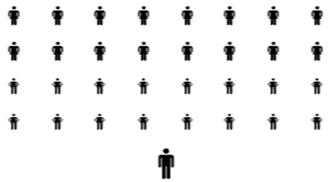
* Chuyển giao nhiệm vụ học tập
- GV sử dụng hiệu lệnh còi tập trung lớp theo HTTC tập luyện đồng loạt, hướng dẫn cán sự tập hợp lớp thành 4 hàng (tùy sĩ số lớp) ngang, điểm số và báo cáo sĩ số.
- GV nhận lớp, điểm danh, hỏi thăm sức khỏe lớp, phổ biến các nội dung học tập, nêu mục tiêu về các yêu cầu cần đạt của bài học.
- GV dùng PP sử dụng lời nói và PP thực hành tổ chức và hướng dẫn HS khởi động theo nguyên tắc: Các khớp trước rồi đến các nhóm cơ; lần lượt theo thứ tự các vị trí trên cơ thể từ đầu lần lượt đến chân.
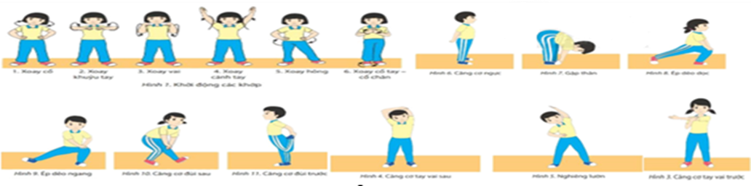
- Nội dung: Xoay các khớp: cổ, tay, vai, hông, chân,…; các nhóm cơ: tay vai, tay ngực, lườn, ép dọc, ép ngang,...Khởi động chuyên môn và trò chơi bổ trợ khởi động (nếu có).
* Thực hiện nhiệm vụ học tập: HS đưa cơ thể từ trạng thái tĩnh sang trạng thái hoạt động vận động.
- HS quan sát, lắng nghe và nhận nhiệm vụ. Nếu có vấn đề gì thắc mắc nên trực tiếp trao đổi ngay với GV.
- HS chủ động tham gia tập luyện, hoàn thành khối lượng và cường độ vận động của bài khởi động chung và khởi động chuyên môn, trò chơi khởi động (nếu có).
- HS tự giác, tích cực thực hiện các hoạt động vận động để tâm thế và thể chất sẵn sàng tiếp nhận lượng vận động ở mức cao hơn trong các hoạt động tiếp theo.
* Đánh giá kết quả thực hiện nhiệm vụ học tập
- Các sản phẩm học tập: Hoàn thành bài khởi động theo hướng dẫn của GV (đảm bảo lượng vận động).
- Phương pháp đánh giá: PP hỏi đáp; PP Quan sát
- GV sử dụng công cụ Câu hỏi; Bảng kiểm để đánh giá việc sẵn sàng tiếp nhận các hoạt động vận động của HS đáp ứng mục tiêu của hoạt động học theo 2 mức độ sau:
+ Đáp ứng được khả năng tiếp nhận các hoạt động vận động.
+ Chưa đáp ứng được khả năng tiếp nhận các hoạt động vận động.
Hoạt động 2: Hình thành kiến thức (8 -10 phút)
1. Mục tiêu
- Hình thành thói quen tập luyện thể thao tại nhà.
- Tự tập luyện để hoàn thành lượng vận động bài tập.
- Có ý thức bảo quản dụng cụ và đảm bảo an toàn trong tập luyện.
2. Nội dung
- Giới thiệu vài nét cơ bản kĩ thuật chạy cự li trung bình.
- Học các động tác bổ trợ: Tại chỗ đánh tay; thở sâu theo nhịp đơn, kép; tại chỗ chạy nâng cao đùi theo nhịp vỗ tay; chạy chậm theo đường thẳng.
3. Sản phẩm học tập: Nắm được vài nét cơ bản kĩ thuật chạy cự li trung bình; ghi nhớ cách tập và thực hiện được kĩ thuật, biên độ động tác.
4. Tổ chức hoạt động
* Chuyển giao nhiệm vụ học tập
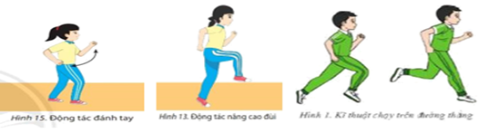
- GV sử dụng PP lời nói để giới thiệu và PP trực quan trực tiếp để làm mẫu động tác theo trình tự: Thực hiện toàn vẹn; thực hiện phân chia kết hợp phân tích từng giai đoạn động tác; thực hiện lại toàn vẹn động tác (theo hướng đối diện và ngang với HS).
- Hướng dẫn cả lớp thực hiện 3 - 5 lần, sau đó mời 2 - 4 HS thực hiện để phân tích và sửa sai động tác cho cả lớp trước khi tổ chức tập luyện.
- GV bao quát lớp, kịp thời sửa sai và điều chỉnh cho các em ở những lần đầu khi thực hiện động tác.
* Thực hiện nhiệm vụ học tập
- HS quan sát giáo viên thị phạm, mạnh dạn trao đổi với GV các vần đề còn thắc mắc.
- HS chủ động và tích cực thực hiện theo hướng dẫn và yêu cầu của GV.
- HS tự giác thực hiện, quan sát và tự điều chỉnh, chủ động sửa sai để thực hiện được các yêu cầu của động tác và có thể hướng dẫn cho bạn.
* Đánh giá kết quả thực hiện nhiệm vụ học tập
- Các sản phẩm học tập: Biết vài nét cơ bản kĩ thuật chạy cự li trung bình; ghi nhớ cách tập và thực hiện được kĩ thuật, biên độ động tác.
- Phương pháp đánh giá: PP hỏi đáp; PP Quan sát
- GV sử dụng công cụ Thang đánh giá (mức độ); Bảng kiểm; Câu hỏi để đánh giá mức độ tiếp thu thông qua việc tổ chức tập luyện giai đoạn ban đầu HS đáp ứng mục tiêu của hoạt động học: Thực hiện thuần thục và đúng biên độ động tác theo các mức độ sau:
+ Chưa thuần thục: Chưa ghi nhớ vài nét cơ bản kĩ thuật chạy cự li trung bình; chưa ghi nhớ cách tập động tác, GV hay bạn học nhắc mới thực hiện được.
+ Thuần thục: Ghi nhớ vài nét cơ bản kĩ thuật chạy cự li trung bình; ghi nhớ cách tập và thực hiện được động tác, có thể hướng dẫn bạn học.
+ Rất thuần thục: Ghi nhớ chính xác vài nét cơ bản kĩ thuật chạy cự li trung bình; ghi nhớ tốt cách tập, thực hiện được và đúng biên độ động tác, hướng dẫn được cho bạn học.
Hoạt động 3: Luyện tập (12 -14 phút)
1. Mục tiêu
- Thực hiện nghiêm túc, đủ lượng vận động; chủ động, tích cực trong các hoạt động và hỗ trợ bạn cùng tập luyện.
- Tự tập luyện để hoàn thành lượng vận động của bài tập.
- Biết sử dụng thuật ngữ để trình bày; biết hợp tác để thực hiện bài tập.
- Có ý thức bảo quản dụng cụ và đảm bảo an toàn trong tập luyện.
2. Nội dung: Tổ chức và hỗ trợ tập luyện nội dung bài học.
3. Sản phẩm học tập: Hoàn thành lượng vận động và thực hiện được động tác; có khả năng hỗ trợ bạn và điều khiển nhóm tập luyện.
4. Tổ chức hoạt động
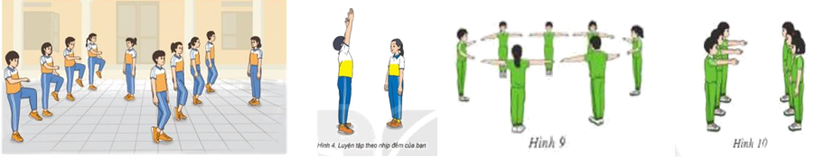
* Chuyển giao nhiệm vụ học tập
- GV sử dụng PP thực hành và HTTC tập luyện nhóm, cặp đôi,… để tổ chức hoạt động tập luyện. Chia lớp thành 4 - 5 nhóm (tùy theo sĩ số lớp), mỗi nhóm 8 đến 10 em xếp thành hàng ngang, hàng dọc, vòng tròn, cặp đôi,…(tùy theo nội dung bài học) và bố trí 1 em điều khiển nhóm.
- GV quan sát và hướng dẫn cách di chuyển đội hình tập luyện.
- GV mời đại diện tổ hoặc một số cặp đôi lên trình diễn, qua đó nhận xét và điều chỉnh giúp HS thực hiện đúng động tác, nội dung học.
* Thực hiện nhiệm vụ học tập
- Khi tập luyện HS cần thực hiện các yêu cầu sau:
+ Chủ động quan sát, lắng nghe và thực hiện theo hiệu lệnh tổ chức của GV, người điều khiển.
+ Tích cực tham gia và quan sát bạn thực hiện động tác, đưa ra nhận xét của cá nhân và mạnh dạn trao đổi với GV, các bạn trong quá trình thực hiện. Tự sửa sai động tác thông qua nghe, quan sát, tập luyện của bản thân và tổ/nhóm.
- HS tập luyện theo nhóm: hàng ngang, hàng dọc, vòng tròn, cặp đôi,…(theo yêu cầu GV).
- HS xung phong hoặc theo lời mời của GV trình diễn nội dung học: 2- 4 HS hay tổ/nhóm trình diễn.
- Học sinh quan sát và nhận xét theo lời mời của GV.
* Đánh giá kết quả thực hiện nhiệm vụ học tập
- Về lượng vận động: Hoàn thành theo thời gian dự kiến của GV.
- Phương pháp đánh giá: PP quan sát; PP Sản phẩm học tập
- GV sử dụng công cụ Bảng kiểm; Thang đo (mô tả); Sản phẩm học tập để đánh giá thông qua quá trình giám sát lớp học và sửa sai cho học sinh theo các mức độ HS đáp ứng mục tiêu của hoạt động học:
+ Về mức độ thuần thục: Thực hiện được kĩ thuật và biên độ động tác.
+ Về khả năng hỗ trợ bạn học và điều khiển nhóm: Thực hiện tốt kĩ thuật và biên độ động tác, hỗ trợ được bạn và điều khiển nhóm tập luyện.
Hoạt động 4: Vận dụng (6 - 8 phút)
1. Mục tiêu: Hình thành thói quen vận động thông qua trò chơi phát triển sức bền.
2. Nội dung: Trò chơi phát triển sức bền: Chạy bền 5 phút (hoặc do GV chọn).
3. Sản phẩm học tập: Hoàn thành lượng vận động, tạo hứng thú và phát triển sức bền cho học sinh.
4. Tổ chức hoạt động
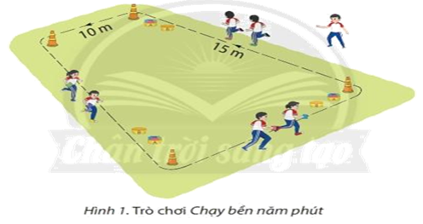
* Chuyển giao nhiệm vụ học tập
- GV sử dụng PP lời nói và PP trò chơi để hướng dẫn và tổ chức trò chơi, nêu mục đích và yêu cầu cần đạt của trò chơi. GV hướng dẫn HS các công tác chuẩn bị; cách chơi và luật chơi.
- GV hướng dẫn nhóm mẫu thực hiện, sau đó nêu những lỗi phạm qui thường mắc trong trò chơi.
- GV tổ chức thực hiện trò chơi (1-3 lượt).
- GV tiến hành tổng kết, khen và động viên HS.
* Thực hiện nhiệm vụ học tập
- HS chia thành 4 nhóm, mỗi nhóm tối đa 8 - 10 HS (hoặc theo yêu cầu TC).
- HS tham gia trò chơi một cách tự giác, tích cực dưới sự điều khiển của GV.
* Đánh giá kết quả thực hiện nhiệm vụ học tập
- Các sản phẩm học tập: Hoàn thành lượng vận động và hình thành tố chất bền.
- Phương pháp đánh giá: PP quan sát; PP Sản phẩm học tập
- GV sử dụng và công cụ Rubrics; Sản phẩm học tập để đánh giá hiệu quả tham gia trò chơi của học sinh thông qua quan sát các mức độ HS đáp ứng mục tiêu của hoạt động học:
+ Về lượng vận động: Hoàn thành TC theo thời gian dự kiến của GV.
+ Về hình thành tố chất bền, GV đánh giá theo các tiêu chí và 4 mức độ sau:
* Thực hiện được các tiêu chí, đạt mức độ trung bình.
* Thực hiện được các tiêu chí, đạt mức độ khá.
* Thực hiện được các tiêu chí, đạt mức độ tốt.
* Thực hiện được các tiêu chí, đạt mức độ rất tốt.
Hoạt động 5: Hồi tỉnh và giao nhiệm vụ về nhà (3 - 5 phút)
1. Mục tiêu
- Hình thành thói tập luyện thể thao tại nhà.
2. Nội dung
- Hồi tỉnh: Chạy nhẹ nhàng, hít thở, phối hợp rủ tay chân, các khớp…
- Nhận xét, giao bài tập, các nhiệm vụ vận động…
3. Sản phẩm học tập: Hồi tĩnh, thả lỏng sau khi tập luyện là nội dung đặc thù nhằm giúp các em phát triển toàn diện.
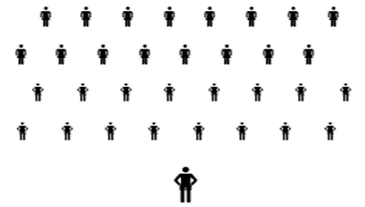
4. Tổ chức hoạt động
* Chuyển giao nhiệm vụ học tập
- GV tổ chức cho HS thực hiện thả lỏng, hồi tỉnh sau tập luyện.
- GV đặt câu hỏi để kiểm tra mức độ hình thành kiến thức của HS (mời 2 - 4 HS).
- Giao bài tài tập và nhiệm vụ vận động về nhà cho HS.
* Thực hiện nhiệm vụ học tập
- HS thực hiện các động tác thả lỏng, hồi tĩnh theo hướng dẫn của GV.
- HS tự đánh giá mức độ hoàn thành nhiệm vụ của bản thân, tiếp thu nhận xét và bài tập của GV: Tự tập luyện ở nhà, các tình huống vận dụng.
- Buổi học tiếp theo mời 2 - 4 HS thực hiện.
IV. Hồ sơ học tập
1. Nội dung dạy học
- Các động tác bổ trợ: Phù hợp với nội dung bài dạy và năng lực của học sinh.
- Bài đã được tổ bộ môn thống nhất biên soạn từ nguồn ngữ liệu SGK và kết hợp các nguồn khác cho phù hợp với GV, học sinh và điều kiện CSVC tại trường.
- Tổ chức TC phát triển sức bền: Trò chơi được lựa chọn, xây dựng và thống nhất trong tổ bộ môn.
2. Các hồ sơ khác
- Bộ công cụ đánh giá.
- Phiếu cập nhật quá trình tập luyện tại nhà của HS (nếu có)./.
--------------------------------------------------------------------------------

- Tuần:  - Tiết: | BÀI 2 | - ÔN TẬP VÀ HỌC CÁC ĐỘNG TÁC BỔ TRỢ CHẠY CỰ LI TRUNG BÌNH: CHẠY THEO ĐƯỜNG HÌNH SỐ 8; CHẠY LUỒN CỌC; CHẠY THEO ĐƯỜNG DÍCH DẮC; CHẠY NHANH KẾT HỢP VỚI ĐI BỘ  - TRÒ CHƠI: CHẠY TIẾP SỨC VƯỢT CHƯỚNG NGẠI VẬT (HOẶC DO GV CHỌN)
-----------oOo-----------
I. Mục tiêu
1. Kiến thức
- Thực hiện các động tác khởi động để phòng tránh chấn thương trong tập luyện.
- Biết cách tập và thực hiện được các động tác bổ trợ.
- Thực hiện được trò chơi theo yêu cầu giáo viên.
2. Năng lực
- Hình thành thói quen tập luyện thể thao tại nhà.
- Thực hiện được các nội dung bài học.
- Thực hiện nghiêm túc, đủ lượng vận động; chủ động, tích cực trong các hoạt động và hỗ trợ bạn cùng tập luyện.
- Biết sử dụng thuật ngữ để trình bày; biết hợp tác để thực hiện bài tập.
3. Phẩm chất
- Tự tập luyện để hoàn thành lượng vận động bài tập.
- Có ý thức bảo quản dụng cụ và đảm bảo an toàn trong tập luyện.
II. Thiết bị dạy học và học liệu
1. Giáo viên
- Tranh ảnh minh họa kĩ thuật động tác,... một số dụng cụ phục vụ phù hợp với hoạt động trò chơi như: Trụ cờ, hình chóp, phấn,...
- Sân bãi: Sạch sẽ, không ẩm ướt, trơn trượt và không còn những vật nguy hiểm.
2. Học sinh: Học sinh chuẩn bị trang phục thể thao, tham khảo sách và chuẩn bị dụng cụ theo hướng dẫn của giáo viên, vệ sinh sân tập trước khi tập.
III. Tiến trình dạy học
Hoạt động 1: Mở đầu (6 - 8 phút)
1. Mục tiêu
- Thực hiện được các động tác khởi động để phòng tránh chấn thương trong tập luyện.
- Thực hiện nghiêm túc, đủ lượng vận động; chủ động, tích cực trong các hoạt động và hỗ trợ bạn cùng tập luyện.
2. Nội dung: Nhận lớp, khởi động
3. Sản phẩm học tập: Làm nóng cơ thể và các cơ để phòng tránh chấn thương khi tập luyện.
4. Tổ chức hoạt động
* Chuyển giao nhiệm vụ học tập
- GV sử dụng hiệu lệnh còi tập trung lớp theo HTTC tập luyện đồng loạt, hướng dẫn cán sự tập hợp lớp thành 4 hàng (tùy sĩ số lớp) ngang, điểm số và báo cáo sĩ số.
- GV nhận lớp, điểm danh, hỏi thăm sức khỏe lớp, phổ biến các nội dung học tập, nêu mục tiêu về các yêu cầu cần đạt của bài học.
- GV dùng PP sử dụng lời nói và PP thực hành tổ chức và hướng dẫn HS khởi động theo nguyên tắc: Các khớp trước rồi đến các nhóm cơ; lần lượt theo thứ tự các vị trí trên cơ thể từ đầu lần lượt đến chân.
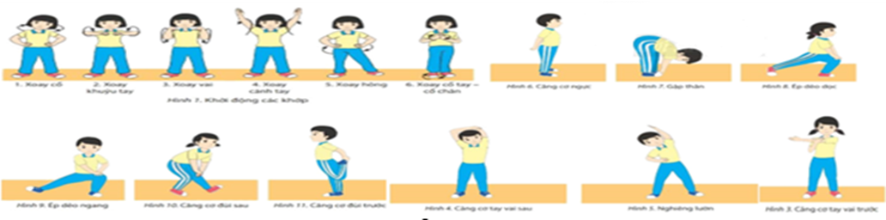
- Nội dung: Xoay các khớp: cổ, tay, vai, hông, chân,…; các nhóm cơ: tay vai, tay ngực, lườn, ép dọc, ép ngang,...Khởi động chuyên môn và trò chơi bổ trợ khởi động (nếu có).
* Thực hiện nhiệm vụ học tập: HS đưa cơ thể từ trạng thái tĩnh sang trạng thái hoạt động vận động.
- HS quan sát, lắng nghe và nhận nhiệm vụ. Nếu có vấn đề gì thắc mắc nên trực tiếp trao đổi ngay với GV.
- HS chủ động tham gia tập luyện, hoàn thành khối lượng và cường độ vận động của bài khởi động chung và khởi động chuyên môn, trò chơi khởi động (nếu có).
- HS tự giác, tích cực thực hiện các hoạt động vận động để tâm thế và thể chất sẵn sàng tiếp nhận lượng vận động ở mức cao hơn trong các hoạt động tiếp theo.
* Đánh giá kết quả thực hiện nhiệm vụ học tập
- Các sản phẩm học tập: Hoàn thành bài khởi động theo hướng dẫn của GV (đảm bảo lượng vận động).
- Phương pháp đánh giá: PP hỏi đáp; PP Quan sát
- GV sử dụng công cụ Câu hỏi; Bảng kiểm để đánh giá việc sẵn sàng tiếp nhận các hoạt động vận động của HS đáp ứng mục tiêu của hoạt động học theo 2 mức độ sau:
+ Đáp ứng được khả năng tiếp nhận các hoạt động vận động.
+ Chưa đáp ứng được khả năng tiếp nhận các hoạt động vận động.
Hoạt động 2: Hình thành kiến thức (8 -10 phút)
1. Mục tiêu
- Hình thành thói quen tập luyện thể thao tại nhà.
- Tự tập luyện để hoàn thành lượng vận động bài tập.
- Có ý thức bảo quản dụng cụ và đảm bảo an toàn trong tập luyện.
2. Nội dung: Học các động tác bổ trợ: Chạy theo đường hình số 8; chạy luồn cọc; chạy theo đường dích dắc; chạy nhanh kết hợp với đi bộ.
3. Sản phẩm học tập: Ghi nhớ cách tập và thực hiện được kĩ thuật, biên độ động tác.
4. Tổ chức hoạt động
* Chuyển giao nhiệm vụ học tập
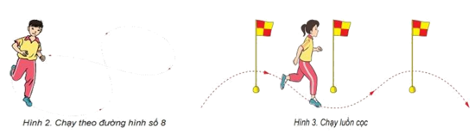
- GV sử dụng PP lời nói để giới thiệu và PP trực quan trực tiếp để làm mẫu động tác theo trình tự: Thực hiện toàn vẹn; thực hiện phân chia kết hợp phân tích từng giai đoạn động tác; thực hiện lại toàn vẹn động tác (theo hướng đối diện và ngang với HS).
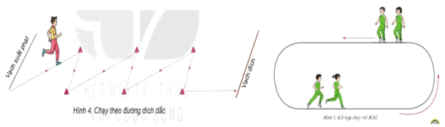
- Hướng dẫn cả lớp thực hiện 3 - 5 lần, sau đó mời 2 - 4 HS thực hiện để phân tích và sửa sai động tác cho cả lớp trước khi tổ chức tập luyện.
- GV bao quát lớp, kịp thời sửa sai và điều chỉnh cho các em ở những lần đầu khi thực hiện động tác.
* Thực hiện nhiệm vụ học tập
- HS quan sát giáo viên thị phạm, mạnh dạn trao đổi với GV các vần đề còn thắc mắc.
- HS chủ động và tích cực thực hiện theo hướng dẫn và yêu cầu của GV.
- HS tự giác thực hiện, quan sát và tự điều chỉnh, chủ động sửa sai để thực hiện được các yêu cầu của động tác và có thể hướng dẫn cho bạn.
* Đánh giá kết quả thực hiện nhiệm vụ học tập
- Các sản phẩm học tập: Ghi nhớ cách tập và thực hiện được kĩ thuật, biên độ động tác.
- Phương pháp đánh giá: PP hỏi đáp; PP Quan sát
- GV sử dụng công cụ Thang đánh giá (mức độ); Bảng kiểm; Câu hỏi để đánh giá mức độ tiếp thu thông qua việc tổ chức tập luyện giai đoạn ban đầu HS đáp ứng mục tiêu của hoạt động học: Thực hiện thuần thục và đúng biên độ động tác theo các mức độ sau:
+ Chưa thuần thục: Chưa ghi nhớ cách tập động tác, GV hay bạn học nhắc mới thực hiện được.
+ Thuần thục: Chi nhớ cách tập và thực hiện được động tác, có thể hướng dẫn bạn học.
+ Rất thuần thục: Ghi nhớ tốt cách tập, thực hiện được và đúng biên độ động tác, hướng dẫn được cho bạn học.
Hoạt động 3: Luyện tập (12 -14 phút)
1. Mục tiêu
- Thực hiện nghiêm túc, đủ lượng vận động; chủ động, tích cực trong các hoạt động và hỗ trợ bạn cùng tập luyện.
- Tự tập luyện để hoàn thành lượng vận động của bài tập.
- Biết sử dụng thuật ngữ để trình bày; biết hợp tác để thực hiện bài tập.
- Có ý thức bảo quản dụng cụ và đảm bảo an toàn trong tập luyện.
2. Nội dung: Tổ chức và hỗ trợ tập luyện nội dung bài học.
3. Sản phẩm học tập: Hoàn thành lượng vận động và thực hiện được động tác; có khả năng hỗ trợ bạn và điều khiển nhóm tập luyện.
4. Tổ chức hoạt động
* Chuyển giao nhiệm vụ học tập
- GV sử dụng PP thực hành và HTTC tập luyện nhóm, cặp đôi,… để tổ chức hoạt động tập luyện. Chia lớp thành 4 - 5 nhóm (tùy theo sĩ số lớp), mỗi nhóm 8 đến 10 em xếp thành hàng ngang, hàng dọc, vòng tròn, cặp đôi,…(tùy theo nội dung bài học) và bố trí 1 em điều khiển nhóm.
- GV quan sát và hướng dẫn cách di chuyển đội hình tập luyện.
- GV mời đại diện tổ hoặc một số cặp đôi lên trình diễn, qua đó nhận xét và điều chỉnh giúp HS thực hiện đúng động tác, nội dung học.
* Thực hiện nhiệm vụ học tập
- Khi tập luyện HS cần thực hiện các yêu cầu sau:
+ Chủ động quan sát, lắng nghe và thực hiện theo hiệu lệnh tổ chức của GV, người điều khiển.
+ Tích cực tham gia và quan sát bạn thực hiện động tác, đưa ra nhận xét của cá nhân và mạnh dạn trao đổi với GV, các bạn trong quá trình thực hiện. Tự sửa sai động tác thông qua nghe, quan sát, tập luyện của bản thân và tổ/nhóm.
- HS tập luyện theo nhóm: hàng ngang, hàng dọc, vòng tròn, cặp đôi,…(theo yêu cầu GV).
- HS xung phong hoặc theo lời mời của GV trình diễn nội dung học: 2- 4 HS hay tổ/nhóm trình diễn.
- Học sinh quan sát và nhận xét theo lời mời của GV.
* Đánh giá kết quả thực hiện nhiệm vụ học tập
- Về lượng vận động: Hoàn thành theo thời gian dự kiến của GV.
- Phương pháp đánh giá: PP quan sát; PP Sản phẩm học tập
- GV sử dụng công cụ Bảng kiểm; Thang đo (mô tả); Sản phẩm học tập để đánh giá thông qua quá trình giám sát lớp học và sửa sai cho học sinh theo các mức độ HS đáp ứng mục tiêu của hoạt động học:
+ Về mức độ thuần thục: Thực hiện được kĩ thuật và biên độ động tác.
+ Về khả năng hỗ trợ bạn học và điều khiển nhóm: Thực hiện tốt kĩ thuật và biên độ động tác, hỗ trợ được bạn và điều khiển nhóm tập luyện.
Hoạt động 4: Vận dụng (6 - 8 phút)
1. Mục tiêu: Hình thành thói quen vận động thông qua trò chơi phát triển sức bền.
2. Nội dung: Trò chơi phát triển sức bền: Chạy tiếp sức vượt chướng ngại vật (hoặc do GV chọn).
3. Sản phẩm học tập: Hoàn thành lượng vận động, tạo hứng thú và phát triển sức bền cho học sinh.
4. Tổ chức hoạt động
* Chuyển giao nhiệm vụ học tập
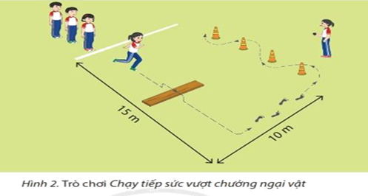
- GV sử dụng PP lời nói và PP trò chơi để hướng dẫn và tổ chức trò chơi, nêu mục đích và yêu cầu cần đạt của trò chơi. GV hướng dẫn HS các công tác chuẩn bị; cách chơi và luật chơi.
- GV hướng dẫn nhóm mẫu thực hiện, sau đó nêu những lỗi phạm qui thường mắc trong trò chơi.
- GV tổ chức thực hiện trò chơi (1-3 lượt).
- GV tiến hành tổng kết, khen và động viên HS.
* Thực hiện nhiệm vụ học tập
- HS chia thành 4 nhóm, mỗi nhóm tối đa 8 - 10 HS (hoặc theo yêu cầu TC).
- HS tham gia trò chơi một cách tự giác, tích cực dưới sự điều khiển của GV.
* Đánh giá kết quả thực hiện nhiệm vụ học tập
- Các sản phẩm học tập: Hoàn thành lượng vận động và hình thành tố chất bền.
- Phương pháp đánh giá: PP quan sát; PP Sản phẩm học tập
- GV sử dụng và công cụ Rubrics; Sản phẩm học tập để đánh giá hiệu quả tham gia trò chơi của học sinh thông qua quan sát các mức độ HS đáp ứng mục tiêu của hoạt động học:
+ Về lượng vận động: Hoàn thành TC theo thời gian dự kiến của GV.
+ Về hình thành tố chất bền, GV đánh giá theo các tiêu chí và 4 mức độ sau:
* Thực hiện được các tiêu chí, đạt mức độ trung bình.
* Thực hiện được các tiêu chí, đạt mức độ khá.
* Thực hiện được các tiêu chí, đạt mức độ tốt.
* Thực hiện được các tiêu chí, đạt mức độ rất tốt.
Hoạt động 5: Hồi tỉnh và giao nhiệm vụ về nhà (3 - 5 phút)
1. Mục tiêu
- Hình thành thói tập luyện thể thao tại nhà.
2. Nội dung
- Hồi tỉnh: Chạy nhẹ nhàng, hít thở, phối hợp rủ tay chân, các khớp…
- Nhận xét, giao bài tập, các nhiệm vụ vận động…
3. Sản phẩm học tập: Hồi tĩnh, thả lỏng sau khi tập luyện là nội dung đặc thù nhằm giúp các em phát triển toàn diện.
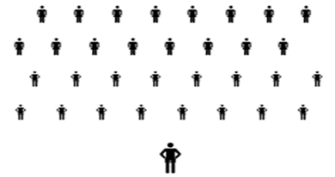
4. Tổ chức hoạt động
* Chuyển giao nhiệm vụ học tập
- GV tổ chức cho HS thực hiện thả lỏng, hồi tỉnh sau tập luyện.
- GV đặt câu hỏi để kiểm tra mức độ hình thành kiến thức của HS (mời 2 - 4 HS).
- Giao bài tài tập và nhiệm vụ vận động về nhà cho HS.
* Thực hiện nhiệm vụ học tập
- HS thực hiện các động tác thả lỏng, hồi tĩnh theo hướng dẫn của GV.
- HS tự đánh giá mức độ hoàn thành nhiệm vụ của bản thân, tiếp thu nhận xét và bài tập của GV: Tự tập luyện ở nhà, các tình huống vận dụng.
- Buổi học tiếp theo mời 2 - 4 HS thực hiện.
IV. Hồ sơ học tập
1. Nội dung dạy học
- Các động tác bổ trợ: Phù hợp với nội dung bài dạy và năng lực của học sinh.
- Bài đã được tổ bộ môn thống nhất biên soạn từ nguồn ngữ liệu SGK và kết hợp các nguồn khác cho phù hợp với GV, học sinh và điều kiện CSVC tại trường.
- Tổ chức TC phát triển sức bền: Trò chơi được lựa chọn, xây dựng và thống nhất trong tổ bộ môn.
2. Các hồ sơ khác
- Bộ công cụ đánh giá.
- Phiếu cập nhật quá trình tập luyện tại nhà của HS (nếu có)./.

- Tuần:  - Tiết: | BÀI 3 | - ÔN TẬP: CÁC ĐỘNG TÁC BỔ TRỢ (DO GV CHỌN)  - HỌC: KĨ THUẬT CHẠY GIỮA QUÃNG TRÊN ĐƯỜNG THẲNG VÀ ĐƯỜNG VÒNG  - TRÒ CHƠI: CHẠY VÒNG TRÒN (HOẶC DO GV CHỌN)
-----------oOo-----------
I. Mục tiêu
1. Kiến thức
- Thực hiện các động tác khởi động để phòng tránh chấn thương trong tập luyện.
- Thực hiện được các động tác bổ trợ (do GV chọn).
- Biết cách tập và thực hiện được kĩ thuật chạy giữa quảng trên đường thẳng và đường vòng.
- Thực hiện được trò chơi theo yêu cầu giáo viên.
2. Năng lực
- Hình thành thói quen tập luyện thể thao tại nhà.
- Thực hiện được các nội dung bài học.
- Thực hiện nghiêm túc, đủ lượng vận động; chủ động, tích cực trong các hoạt động và hỗ trợ bạn cùng tập luyện.
- Biết sử dụng thuật ngữ để trình bày; biết hợp tác để thực hiện bài tập.
3. Phẩm chất
- Tự tập luyện để hoàn thành lượng vận động bài tập.
- Có ý thức bảo quản dụng cụ và đảm bảo an toàn trong tập luyện.
II. Thiết bị dạy học và học liệu
1. Giáo viên
- Tranh ảnh minh họa kĩ thuật động tác,... một số dụng cụ phục vụ phù hợp với hoạt động trò chơi như: Trụ cờ, hình chóp, phấn,...
- Sân bãi: Sạch sẽ, không ẩm ướt, trơn trượt và không còn những vật nguy hiểm.
2. Học sinh: Học sinh chuẩn bị trang phục thể thao, tham khảo sách và chuẩn bị dụng cụ theo hướng dẫn của giáo viên, vệ sinh sân tập trước khi tập.
III. Tiến trình dạy học
Hoạt động 1: Mở đầu (6 - 8 phút)
1. Mục tiêu
- Thực hiện được các động tác khởi động để phòng tránh chấn thương trong tập luyện.
- Thực hiện nghiêm túc, đủ lượng vận động; chủ động, tích cực trong các hoạt động và hỗ trợ bạn cùng tập luyện.
2. Nội dung: Nhận lớp, khởi động
3. Sản phẩm học tập: Làm nóng cơ thể và các cơ để phòng tránh chấn thương khi tập luyện.
4. Tổ chức hoạt động
* Chuyển giao nhiệm vụ học tập
- GV sử dụng hiệu lệnh còi tập trung lớp theo HTTC tập luyện đồng loạt, hướng dẫn cán sự tập hợp lớp thành 4 hàng (tùy sĩ số lớp) ngang, điểm số và báo cáo sĩ số.
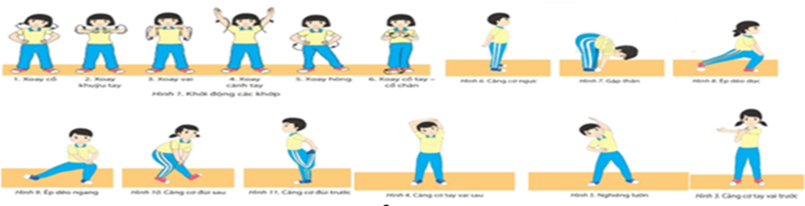
- GV nhận lớp, điểm danh, hỏi thăm sức khỏe lớp, phổ biến các nội dung học tập, nêu mục tiêu về các yêu cầu cần đạt của bài học.
- GV dùng PP sử dụng lời nói và PP thực hành tổ chức và hướng dẫn HS khởi động theo nguyên tắc: Các khớp trước rồi đến các nhóm cơ; lần lượt theo thứ tự các vị trí trên cơ thể từ đầu lần lượt đến chân.
- Nội dung: Xoay các khớp: cổ, tay, vai, hông, chân,…; các nhóm cơ: tay vai, tay ngực, lườn, ép dọc, ép ngang,...Khởi động chuyên môn và trò chơi bổ trợ khởi động (nếu có).
* Thực hiện nhiệm vụ học tập: HS đưa cơ thể từ trạng thái tĩnh sang trạng thái hoạt động vận động.
- HS quan sát, lắng nghe và nhận nhiệm vụ. Nếu có vấn đề gì thắc mắc nên trực tiếp trao đổi ngay với GV.
- HS chủ động tham gia tập luyện, hoàn thành khối lượng và cường độ vận động của bài khởi động chung và khởi động chuyên môn, trò chơi khởi động (nếu có).
- HS tự giác, tích cực thực hiện các hoạt động vận động để tâm thế và thể chất sẵn sàng tiếp nhận lượng vận động ở mức cao hơn trong các hoạt động tiếp theo.
* Đánh giá kết quả thực hiện nhiệm vụ học tập
- Các sản phẩm học tập: Hoàn thành bài khởi động theo hướng dẫn của GV (đảm bảo lượng vận động).
- Phương pháp đánh giá: PP hỏi đáp; PP Quan sát
- GV sử dụng công cụ Câu hỏi; Bảng kiểm để đánh giá việc sẵn sàng tiếp nhận các hoạt động vận động của HS đáp ứng mục tiêu của hoạt động học theo 2 mức độ sau:
+ Đáp ứng được khả năng tiếp nhận các hoạt động vận động.
+ Chưa đáp ứng được khả năng tiếp nhận các hoạt động vận động.
Hoạt động 2: Hình thành kiến thức (8 -10 phút)
1. Mục tiêu
- Hình thành thói quen tập luyện thể thao tại nhà.
- Tự tập luyện để hoàn thành lượng vận động bài tập.
- Có ý thức bảo quản dụng cụ và đảm bảo an toàn trong tập luyện.
2. Nội dung
- Ôn tập các động tác bổ trợ (do GV chọn).
- Học: Kĩ thuật chạy giữa quãng trên đường thẳng và đường vòng.
3. Sản phẩm học tập: Ghi nhớ cách tập và thực hiện được kĩ thuật, biên độ động tác.
4. Tổ chức hoạt động
* Chuyển giao nhiệm vụ học tập
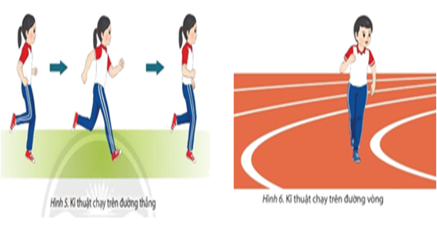
- GV sử dụng PP lời nói để giới thiệu và PP trực quan trực tiếp để làm mẫu động tác theo trình tự: Thực hiện toàn vẹn; thực hiện phân chia kết hợp phân tích từng giai đoạn động tác; thực hiện lại toàn vẹn động tác (theo hướng đối diện và ngang với HS).
- Hướng dẫn cả lớp thực hiện 3 - 5 lần, sau đó mời 2 - 4 HS thực hiện để phân tích và sửa sai động tác cho cả lớp trước khi tổ chức tập luyện.
- GV bao quát lớp, kịp thời sửa sai và điều chỉnh cho các em ở những lần đầu khi thực hiện động tác.
* Thực hiện nhiệm vụ học tập
- HS quan sát giáo viên thị phạm, mạnh dạn trao đổi với GV các vần đề còn thắc mắc.
- HS chủ động và tích cực thực hiện theo hướng dẫn và yêu cầu của GV.
- HS tự giác thực hiện, quan sát và tự điều chỉnh, chủ động sửa sai để thực hiện được các yêu cầu của động tác và có thể hướng dẫn cho bạn.
* Đánh giá kết quả thực hiện nhiệm vụ học tập
- Các sản phẩm học tập: Ghi nhớ cách tập và thực hiện được kĩ thuật, biên độ động tác.
- Phương pháp đánh giá: PP hỏi đáp; PP Quan sát
- GV sử dụng công cụ Thang đánh giá (mức độ); Bảng kiểm; Câu hỏi để đánh giá mức độ tiếp thu thông qua việc tổ chức tập luyện giai đoạn ban đầu HS đáp ứng mục tiêu của hoạt động học: Thực hiện thuần thục và đúng biên độ động tác theo các mức độ sau:
+ Chưa thuần thục: Chưa ghi nhớ cách tập động tác, GV hay bạn học nhắc mới thực hiện được.
+ Thuần thục: Chi nhớ cách tập và thực hiện được động tác, có thể hướng dẫn bạn học.
+ Rất thuần thục: Ghi nhớ tốt cách tập, thực hiện được và đúng biên độ động tác, hướng dẫn được cho bạn học.
Hoạt động 3: Luyện tập (12 -14 phút)
1. Mục tiêu
- Thực hiện nghiêm túc, đủ lượng vận động; chủ động, tích cực trong các hoạt động và hỗ trợ bạn cùng tập luyện.
- Tự tập luyện để hoàn thành lượng vận động của bài tập.
- Biết sử dụng thuật ngữ để trình bày; biết hợp tác để thực hiện bài tập.
- Có ý thức bảo quản dụng cụ và đảm bảo an toàn trong tập luyện.
2. Nội dung: Tổ chức và hỗ trợ tập luyện nội dung bài học.
3. Sản phẩm học tập: Hoàn thành lượng vận động và thực hiện được động tác; có khả năng hỗ trợ bạn và điều khiển nhóm tập luyện.
4. Tổ chức hoạt động
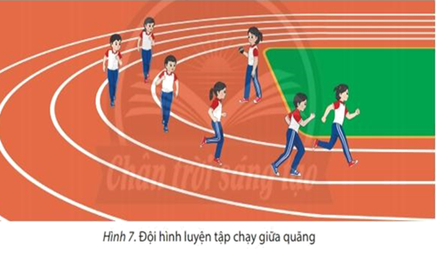
* Chuyển giao nhiệm vụ học tập
- GV sử dụng PP thực hành và HTTC tập luyện nhóm, cặp đôi,… để tổ chức hoạt động tập luyện. Chia lớp thành 4 - 5 nhóm (tùy theo sĩ số lớp), mỗi nhóm 8 đến 10 em xếp thành hàng ngang, hàng dọc, vòng tròn, cặp đôi,…(tùy theo nội dung bài học) và bố trí 1 em điều khiển nhóm.
- GV quan sát và hướng dẫn cách di chuyển đội hình tập luyện.
- GV mời đại diện tổ hoặc một số cặp đôi lên trình diễn, qua đó nhận xét và điều chỉnh giúp HS thực hiện đúng động tác, nội dung học.
* Thực hiện nhiệm vụ học tập
- Khi tập luyện HS cần thực hiện các yêu cầu sau:
+ Chủ động quan sát, lắng nghe và thực hiện theo hiệu lệnh tổ chức của GV, người điều khiển.
+ Tích cực tham gia và quan sát bạn thực hiện động tác, đưa ra nhận xét của cá nhân và mạnh dạn trao đổi với GV, các bạn trong quá trình thực hiện. Tự sửa sai động tác thông qua nghe, quan sát, tập luyện của bản thân và tổ/nhóm.
- HS tập luyện theo nhóm: hàng ngang, hàng dọc, vòng tròn, cặp đôi,…(theo yêu cầu GV).
- HS xung phong hoặc theo lời mời của GV trình diễn nội dung học: 2- 4 HS hay tổ/nhóm trình diễn.
- Học sinh quan sát và nhận xét theo lời mời của GV.
* Đánh giá kết quả thực hiện nhiệm vụ học tập
- Về lượng vận động: Hoàn thành theo thời gian dự kiến của GV.
- Phương pháp đánh giá: PP quan sát; PP Sản phẩm học tập
- GV sử dụng công cụ Bảng kiểm; Thang đo (mô tả); Sản phẩm học tập để đánh giá thông qua quá trình giám sát lớp học và sửa sai cho học sinh theo các mức độ HS đáp ứng mục tiêu của hoạt động học:
+ Về mức độ thuần thục: Thực hiện được kĩ thuật và biên độ động tác.
+ Về khả năng hỗ trợ bạn học và điều khiển nhóm: Thực hiện tốt kĩ thuật và biên độ động tác, hỗ trợ được bạn và điều khiển nhóm tập luyện.
Hoạt động 4: Vận dụng (6 - 8 phút)
1. Mục tiêu: Hình thành thói quen vận động thông qua trò chơi phát triển sức bền.
2. Nội dung: Trò chơi phát triển sức bền: Chạy vòng tròn (hoặc do GV chọn).
3. Sản phẩm học tập: Hoàn thành lượng vận động, tạo hứng thú và phát triển sức bền cho học sinh.
4. Tổ chức hoạt động
* Chuyển giao nhiệm vụ học tập
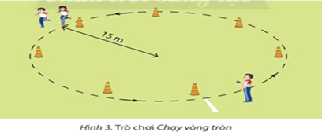
- GV sử dụng PP lời nói và PP trò chơi để hướng dẫn và tổ chức trò chơi, nêu mục đích và yêu cầu cần đạt của trò chơi. GV hướng dẫn HS các công tác chuẩn bị; cách chơi và luật chơi.
- GV hướng dẫn nhóm mẫu thực hiện, sau đó nêu những lỗi phạm qui thường mắc trong trò chơi.
- GV tổ chức thực hiện trò chơi (1-3 lượt).
- GV tiến hành tổng kết, khen và động viên HS.
* Thực hiện nhiệm vụ học tập
- HS chia thành 4 nhóm, mỗi nhóm tối đa 8 - 10 HS (hoặc theo yêu cầu TC).
- HS tham gia trò chơi một cách tự giác, tích cực dưới sự điều khiển của GV.
* Đánh giá kết quả thực hiện nhiệm vụ học tập
- Các sản phẩm học tập: Hoàn thành lượng vận động và hình thành tố chất bền.
- Phương pháp đánh giá: PP quan sát; PP Sản phẩm học tập
- GV sử dụng và công cụ Rubrics; Sản phẩm học tập để đánh giá hiệu quả tham gia trò chơi của học sinh thông qua quan sát các mức độ HS đáp ứng mục tiêu của hoạt động học:
+ Về lượng vận động: Hoàn thành TC theo thời gian dự kiến của GV.
+ Về hình thành tố chất bền, GV đánh giá theo các tiêu chí và 4 mức độ sau:
* Thực hiện được các tiêu chí, đạt mức độ trung bình.
* Thực hiện được các tiêu chí, đạt mức độ khá.
* Thực hiện được các tiêu chí, đạt mức độ tốt.
* Thực hiện được các tiêu chí, đạt mức độ rất tốt.
Hoạt động 5: Hồi tỉnh và giao nhiệm vụ về nhà (3 - 5 phút)
1. Mục tiêu
- Hình thành thói tập luyện thể thao tại nhà.
2. Nội dung
- Hồi tỉnh: Chạy nhẹ nhàng, hít thở, phối hợp rủ tay chân, các khớp…
- Nhận xét, giao bài tập, các nhiệm vụ vận động…
3. Sản phẩm học tập: Hồi tĩnh, thả lỏng sau khi tập luyện là nội dung đặc thù nhằm giúp các em phát triển toàn diện.
4. Tổ chức hoạt động
* Chuyển giao nhiệm vụ học tập
- GV tổ chức cho HS thực hiện thả lỏng, hồi tỉnh sau tập luyện.
- GV đặt câu hỏi để kiểm tra mức độ hình thành kiến thức của HS (mời 2 - 4 HS).
- Giao bài tài tập và nhiệm vụ vận động về nhà cho HS.
* Thực hiện nhiệm vụ học tập
- HS thực hiện các động tác thả lỏng, hồi tĩnh theo hướng dẫn của GV.
- HS tự đánh giá mức độ hoàn thành nhiệm vụ của bản thân, tiếp thu nhận xét và bài tập của GV: Tự tập luyện ở nhà, các tình huống vận dụng.
- Buổi học tiếp theo mời 2 - 4 HS thực hiện.
IV. Hồ sơ học tập
1. Nội dung dạy học
- Các động tác bổ trợ: Phù hợp với nội dung bài dạy và năng lực của học sinh.
- Bài đã được tổ bộ môn thống nhất biên soạn từ nguồn ngữ liệu SGK và kết hợp các nguồn khác cho phù hợp với GV, học sinh và điều kiện CSVC tại trường.
- Tổ chức TC phát triển sức bền: Trò chơi được lựa chọn, xây dựng và thống nhất trong tổ bộ môn.
2. Các hồ sơ khác
- Bộ công cụ đánh giá.
- Phiếu cập nhật quá trình tập luyện tại nhà của HS (nếu có)./.
--------------------------------------------------------------------------------

- Tuần:  - Tiết: | BÀI 4 | - ÔN TẬP: CÁC ĐỘNG TÁC BỔ TRỢ (DO GV CHỌN)  - ÔN TẬP: KĨ THUẬT CHẠY GIỮA QUÃNG TRÊN ĐƯỜNG THẲNG VÀ ĐƯỜNG VÒNG.  - TRÒ CHƠI: CHUYỀN BÓNG NHANH 2 QUA HAI CHÂN VÀ QUA ĐẦU (HOẶC DO GV CHỌN)
-----------oOo-----------
I. Mục tiêu
1. Kiến thức
- Thực hiện các động tác khởi động để phòng tránh chấn thương trong tập luyện.
- Thực hiện được các động tác bổ trợ (do GV chọn).
- Biết cách tập và thực hiện được kĩ thuật chạy giữa quảng trên đường thẳng và đường vòng.
- Thực hiện được trò chơi theo yêu cầu giáo viên.
2. Năng lực
- Hình thành thói quen tập luyện thể thao tại nhà.
- Thực hiện được các nội dung bài học.
- Thực hiện nghiêm túc, đủ lượng vận động; chủ động, tích cực trong các hoạt động và hỗ trợ bạn cùng tập luyện.
- Biết sử dụng thuật ngữ để trình bày; biết hợp tác để thực hiện bài tập.
3. Phẩm chất
- Tự tập luyện để hoàn thành lượng vận động bài tập.
- Có ý thức bảo quản dụng cụ và đảm bảo an toàn trong tập luyện.
II. Thiết bị dạy học và học liệu
1. Giáo viên:
- Tranh ảnh minh họa kĩ thuật động tác,... một số dụng cụ phục vụ phù hợp với hoạt động trò chơi như: Bóng, trụ cờ, hình chóp, phấn,...
- Sân bãi: Sạch sẽ, không ẩm ướt, trơn trượt và không còn những vật nguy hiểm.
2. Học sinh: Học sinh chuẩn bị trang phục thể thao, tham khảo sách và chuẩn bị dụng cụ theo hướng dẫn của giáo viên, vệ sinh sân tập trước khi tập.
III. Tiến trình dạy học
Hoạt động 1: Mở đầu (6 - 8 phút)
1. Mục tiêu
- Thực hiện được các động tác khởi động để phòng tránh chấn thương trong tập luyện.
- Thực hiện nghiêm túc, đủ lượng vận động; chủ động, tích cực trong các hoạt động và hỗ trợ bạn cùng tập luyện.
2. Nội dung: Nhận lớp, khởi động
3. Sản phẩm học tập: Làm nóng cơ thể và các cơ để phòng tránh chấn thương khi tập luyện.
4. Tổ chức hoạt động
* Chuyển giao nhiệm vụ học tập
- GV sử dụng hiệu lệnh còi tập trung lớp theo HTTC tập luyện đồng loạt, hướng dẫn cán sự tập hợp lớp thành 4 hàng (tùy sĩ số lớp) ngang, điểm số và báo cáo sĩ số.
- GV nhận lớp, điểm danh, hỏi thăm sức khỏe lớp, phổ biến các nội dung học tập, nêu mục tiêu về các yêu cầu cần đạt của bài học.
- GV dùng PP sử dụng lời nói và PP thực hành tổ chức và hướng dẫn HS khởi động theo nguyên tắc: Các khớp trước rồi đến các nhóm cơ; lần lượt theo thứ tự các vị trí trên cơ thể từ đầu lần lượt đến chân.
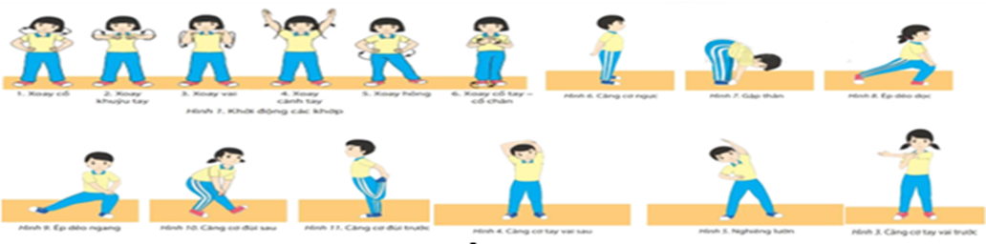
- Nội dung: Xoay các khớp: cổ, tay, vai, hông, chân,…; các nhóm cơ: tay vai, tay ngực, lườn, ép dọc, ép ngang,...Khởi động chuyên môn và trò chơi bổ trợ khởi động (nếu có).
* Thực hiện nhiệm vụ học tập: HS đưa cơ thể từ trạng thái tĩnh sang trạng thái hoạt động vận động.
- HS quan sát, lắng nghe và nhận nhiệm vụ. Nếu có vấn đề gì thắc mắc nên trực tiếp trao đổi ngay với GV.
- HS chủ động tham gia tập luyện, hoàn thành khối lượng và cường độ vận động của bài khởi động chung và khởi động chuyên môn, trò chơi khởi động (nếu có).
- HS tự giác, tích cực thực hiện các hoạt động vận động để tâm thế và thể chất sẵn sàng tiếp nhận lượng vận động ở mức cao hơn trong các hoạt động tiếp theo.
* Đánh giá kết quả thực hiện nhiệm vụ học tập
- Các sản phẩm học tập: Hoàn thành bài khởi động theo hướng dẫn của GV (đảm bảo lượng vận động).
- Phương pháp đánh giá: PP hỏi đáp; PP Quan sát
- GV sử dụng công cụ Câu hỏi; Bảng kiểm để đánh giá việc sẵn sàng tiếp nhận các hoạt động vận động của HS đáp ứng mục tiêu của hoạt động học theo 2 mức độ sau:
+ Đáp ứng được khả năng tiếp nhận các hoạt động vận động.
+ Chưa đáp ứng được khả năng tiếp nhận các hoạt động vận động.
Hoạt động 2: Hình thành kiến thức (8 -10 phút)
1. Mục tiêu
- Hình thành thói quen tập luyện thể thao tại nhà.
- Tự tập luyện để hoàn thành lượng vận động bài tập.
- Có ý thức bảo quản dụng cụ và đảm bảo an toàn trong tập luyện.
2. Nội dung
- Ôn các động tác bổ trợ (do GV chọn).
- Ôn tập: Kĩ thuật chạy giữa quãng trên đường thẳng và đường vòng.
3. Sản phẩm học tập: Ghi nhớ cách tập và thực hiện được kĩ thuật, biên độ động tác.
4. Tổ chức hoạt động
* Chuyển giao nhiệm vụ học tập
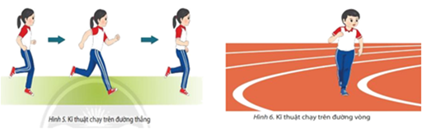
- GV sử dụng PP lời nói để giới thiệu và PP trực quan trực tiếp để làm mẫu động tác theo trình tự: Thực hiện toàn vẹn; thực hiện phân chia kết hợp phân tích từng giai đoạn động tác; thực hiện lại toàn vẹn động tác (theo hướng đối diện và ngang với HS).
- Hướng dẫn cả lớp thực hiện 3 - 5 lần, sau đó mời 2 - 4 HS thực hiện để phân tích và sửa sai động tác cho cả lớp trước khi tổ chức tập luyện.
- GV bao quát lớp, kịp thời sửa sai và điều chỉnh cho các em ở những lần đầu khi thực hiện động tác.
* Thực hiện nhiệm vụ học tập
- HS quan sát giáo viên thị phạm, mạnh dạn trao đổi với GV các vần đề còn thắc mắc.
- HS chủ động và tích cực thực hiện theo hướng dẫn và yêu cầu của GV.
- HS tự giác thực hiện, quan sát và tự điều chỉnh, chủ động sửa sai để thực hiện được các yêu cầu của động tác và có thể hướng dẫn cho bạn.
* Đánh giá kết quả thực hiện nhiệm vụ học tập
- Các sản phẩm học tập: Ghi nhớ cách tập và thực hiện được kĩ thuật, biên độ động tác.
- Phương pháp đánh giá: PP hỏi đáp; PP Quan sát
- GV sử dụng công cụ Thang đánh giá (mức độ); Bảng kiểm; Câu hỏi để đánh giá mức độ tiếp thu thông qua việc tổ chức tập luyện giai đoạn ban đầu HS đáp ứng mục tiêu của hoạt động học: Thực hiện thuần thục và đúng biên độ động tác theo các mức độ sau:
+ Chưa thuần thục: Chưa ghi nhớ cách tập động tác, GV hay bạn học nhắc mới thực hiện được.
+ Thuần thục: Chi nhớ cách tập và thực hiện được động tác, có thể hướng dẫn bạn học.
+ Rất thuần thục: Ghi nhớ tốt cách tập, thực hiện được và đúng biên độ động tác, hướng dẫn được cho bạn học.
Hoạt động 3: Luyện tập (12 -14 phút)
1. Mục tiêu
- Thực hiện nghiêm túc, đủ lượng vận động; chủ động, tích cực trong các hoạt động và hỗ trợ bạn cùng tập luyện.
- Tự tập luyện để hoàn thành lượng vận động của bài tập.
- Biết sử dụng thuật ngữ để trình bày; biết hợp tác để thực hiện bài tập.
- Có ý thức bảo quản dụng cụ và đảm bảo an toàn trong tập luyện.
2. Nội dung: Tổ chức và hỗ trợ tập luyện nội dung bài học.
3. Sản phẩm học tập: Hoàn thành lượng vận động và thực hiện được động tác; có khả năng hỗ trợ bạn và điều khiển nhóm tập luyện.
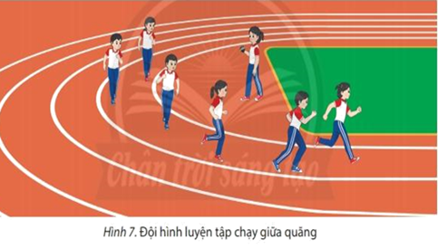
4. Tổ chức hoạt động
* Chuyển giao nhiệm vụ học tập
- GV sử dụng PP thực hành và HTTC tập luyện nhóm, cặp đôi,… để tổ chức hoạt động tập luyện. Chia lớp thành 4 - 5 nhóm (tùy theo sĩ số lớp), mỗi nhóm 8 đến 10 em xếp thành hàng ngang, hàng dọc, vòng tròn, cặp đôi,…(tùy theo nội dung bài học) và bố trí 1 em điều khiển nhóm.
- GV quan sát và hướng dẫn cách di chuyển đội hình tập luyện.
- GV mời đại diện tổ hoặc một số cặp đôi lên trình diễn, qua đó nhận xét và điều chỉnh giúp HS thực hiện đúng động tác, nội dung học.
* Thực hiện nhiệm vụ học tập
- Khi tập luyện HS cần thực hiện các yêu cầu sau:
+ Chủ động quan sát, lắng nghe và thực hiện theo hiệu lệnh tổ chức của GV, người điều khiển.
+ Tích cực tham gia và quan sát bạn thực hiện động tác, đưa ra nhận xét của cá nhân và mạnh dạn trao đổi với GV, các bạn trong quá trình thực hiện. Tự sửa sai động tác thông qua nghe, quan sát, tập luyện của bản thân và tổ/nhóm.
- HS tập luyện theo nhóm: hàng ngang, hàng dọc, vòng tròn, cặp đôi,…(theo yêu cầu GV).
- HS xung phong hoặc theo lời mời của GV trình diễn nội dung học: 2- 4 HS hay tổ/nhóm trình diễn.
- Học sinh quan sát và nhận xét theo lời mời của GV.
* Đánh giá kết quả thực hiện nhiệm vụ học tập
- Về lượng vận động: Hoàn thành theo thời gian dự kiến của GV.
- Phương pháp đánh giá: PP quan sát; PP Sản phẩm học tập
- GV sử dụng công cụ Bảng kiểm; Thang đo (mô tả); Sản phẩm học tập để đánh giá thông qua quá trình giám sát lớp học và sửa sai cho học sinh theo các mức độ HS đáp ứng mục tiêu của hoạt động học:
+ Về mức độ thuần thục: Thực hiện được kĩ thuật và biên độ động tác.
+ Về khả năng hỗ trợ bạn học và điều khiển nhóm: Thực hiện tốt kĩ thuật và biên độ động tác, hỗ trợ được bạn và điều khiển nhóm tập luyện.
Hoạt động 4: Vận dụng (6 - 8 phút)
1. Mục tiêu: Hình thành thói quen vận động thông qua trò chơi phát triển sức bền.
2. Nội dung: Trò chơi phát triển sức bền: Chuyền bóng nhanh qua hai chân và qua đầu (hoặc do GV chọn).
3. Sản phẩm học tập: Hoàn thành lượng vận động, tạo hứng thú và phát triển sức bền cho học sinh.
4. Tổ chức hoạt động
* Chuyển giao nhiệm vụ học tập
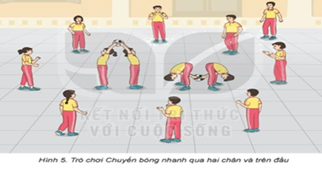
- GV sử dụng PP lời nói và PP trò chơi để hướng dẫn và tổ chức trò chơi, nêu mục đích và yêu cầu cần đạt của trò chơi. GV hướng dẫn HS các công tác chuẩn bị; cách chơi và luật chơi.
- GV hướng dẫn nhóm mẫu thực hiện, sau đó nêu những lỗi phạm qui thường mắc trong trò chơi.
- GV tổ chức thực hiện trò chơi (1-3 lượt).
- GV tiến hành tổng kết, khen và động viên HS.
* Thực hiện nhiệm vụ học tập
- HS chia thành 4 nhóm, mỗi nhóm tối đa 8 - 10 HS (hoặc theo yêu cầu TC).
- HS tham gia trò chơi một cách tự giác, tích cực dưới sự điều khiển của GV.
* Đánh giá kết quả thực hiện nhiệm vụ học tập
- Các sản phẩm học tập: Hoàn thành lượng vận động và hình thành tố chất bền.
- Phương pháp đánh giá: PP quan sát; PP Sản phẩm học tập
- GV sử dụng và công cụ Rubrics; Sản phẩm học tập để đánh giá hiệu quả tham gia trò chơi của học sinh thông qua quan sát các mức độ HS đáp ứng mục tiêu của hoạt động học:
+ Về lượng vận động: Hoàn thành TC theo thời gian dự kiến của GV.
+ Về hình thành tố chất bền, GV đánh giá theo các tiêu chí và 4 mức độ sau:
* Thực hiện được các tiêu chí, đạt mức độ trung bình.
* Thực hiện được các tiêu chí, đạt mức độ khá.
* Thực hiện được các tiêu chí, đạt mức độ tốt.
* Thực hiện được các tiêu chí, đạt mức độ rất tốt.
Hoạt động 5: Hồi tỉnh và giao nhiệm vụ về nhà (3 - 5 phút)
1. Mục tiêu
- Hình thành thói tập luyện thể thao tại nhà.
2. Nội dung
- Hồi tỉnh: Chạy nhẹ nhàng, hít thở, phối hợp rủ tay chân, các khớp…
- Nhận xét, giao bài tập, các nhiệm vụ vận động…
3. Sản phẩm học tập: Hồi tĩnh, thả lỏng sau khi tập luyện là nội dung đặc thù nhằm giúp các em phát triển toàn diện.
4. Tổ chức hoạt động
* Chuyển giao nhiệm vụ học tập
- GV tổ chức cho HS thực hiện thả lỏng, hồi tỉnh sau tập luyện.
- GV đặt câu hỏi để kiểm tra mức độ hình thành kiến thức của HS (mời 2 - 4 HS).
- Giao bài tài tập và nhiệm vụ vận động về nhà cho HS.
* Thực hiện nhiệm vụ học tập
- HS thực hiện các động tác thả lỏng, hồi tĩnh theo hướng dẫn của GV.
- HS tự đánh giá mức độ hoàn thành nhiệm vụ của bản thân, tiếp thu nhận xét và bài tập của GV: Tự tập luyện ở nhà, các tình huống vận dụng.
- Buổi học tiếp theo mời 2 - 4 HS thực hiện.
IV. Hồ sơ học tập
1. Nội dung dạy học
- Các động tác bổ trợ: Phù hợp với nội dung bài dạy và năng lực của học sinh.
- Bài đã được tổ bộ môn thống nhất biên soạn từ nguồn ngữ liệu SGK và kết hợp các nguồn khác cho phù hợp với GV, học sinh và điều kiện CSVC tại trường.
- Tổ chức TC phát triển sức bền: Trò chơi được lựa chọn, xây dựng và thống nhất trong tổ bộ môn.
2. Các hồ sơ khác
- Bộ công cụ đánh giá.
- Phiếu cập nhật quá trình tập luyện tại nhà của HS (nếu có)./.

--------------------------------------------------------------------------------

- Tuần: 32  - Tiết: 63 | BÀI 5 | - ÔN TẬP: CÁC ĐỘNG TÁC BỔ TRỢ; MỘT SỐ BÀI TẬP (DO GV CHỌN)  - HỌC: KĨ THUẬT XUẤT PHÁT CAO VÀ VỀ ĐÍCH  - TRÒ CHƠI: KIẾN THA MỒI (HOẶC DO GV CHỌN)
-----------oOo-----------
I. Mục tiêu
1. Kiến thức
- Thực hiện các động tác khởi động để phòng tránh chấn thương trong tập luyện.
- Thực hiện được các động tác bổ trợ; một số bài tập (do GV chọn).
- Biết cách tập và thực hiện được kĩ thuật xuất phát cao và về đích.
- Thực hiện được trò chơi theo yêu cầu giáo viên.
2. Năng lực
- Hình thành thói quen tập luyện thể thao tại nhà.
- Thực hiện được các nội dung bài học.
- Thực hiện nghiêm túc, đủ lượng vận động; chủ động, tích cực trong các hoạt động và hỗ trợ bạn cùng tập luyện.
- Biết sử dụng thuật ngữ để trình bày; biết hợp tác để thực hiện bài tập.
3. Phẩm chất
- Tự tập luyện để hoàn thành lượng vận động bài tập.
- Có ý thức bảo quản dụng cụ và đảm bảo an toàn trong tập luyện.
II. Thiết bị dạy học và học liệu
1. Giáo viên:
- Tranh ảnh minh họa kĩ thuật động tác,... một số dụng cụ phục vụ phù hợp với hoạt động trò chơi như: Bóng, rổ, trụ cờ, hình chóp, phấn,...
- Sân bãi: Sạch sẽ, không ẩm ướt, trơn trượt và không còn những vật nguy hiểm.
2. Học sinh: Học sinh chuẩn bị trang phục thể thao, tham khảo sách và chuẩn bị dụng cụ theo hướng dẫn của giáo viên, vệ sinh sân tập trước khi tập.
III. Tiến trình dạy học
Hoạt động 1: Mở đầu (6 - 8 phút)
1. Mục tiêu
- Thực hiện được các động tác khởi động để phòng tránh chấn thương trong tập luyện.
- Thực hiện nghiêm túc, đủ lượng vận động; chủ động, tích cực trong các hoạt động và hỗ trợ bạn cùng tập luyện.
2. Nội dung: Nhận lớp, khởi động
3. Sản phẩm học tập: Làm nóng cơ thể và các cơ để phòng tránh chấn thương khi tập luyện.
4. Tổ chức hoạt động
* Chuyển giao nhiệm vụ học tập
- GV sử dụng hiệu lệnh còi tập trung lớp theo HTTC tập luyện đồng loạt, hướng dẫn cán sự tập hợp lớp thành 4 hàng (tùy sĩ số lớp) ngang, điểm số và báo cáo sĩ số.
- GV nhận lớp, điểm danh, hỏi thăm sức khỏe lớp, phổ biến các nội dung học tập, nêu mục tiêu về các yêu cầu cần đạt của bài học.
- GV dùng PP sử dụng lời nói và PP thực hành tổ chức và hướng dẫn HS khởi động theo nguyên tắc: Các khớp trước rồi đến các nhóm cơ; lần lượt theo thứ tự các vị trí trên cơ thể từ đầu lần lượt đến chân.
- Nội dung: Xoay các khớp: cổ, tay, vai, hông, chân,…; các nhóm cơ: tay vai, tay ngực, lườn, ép dọc, ép ngang,...Khởi động chuyên môn và trò chơi bổ trợ khởi động (nếu có).
* Thực hiện nhiệm vụ học tập: HS đưa cơ thể từ trạng thái tĩnh sang trạng thái hoạt động vận động.
- HS quan sát, lắng nghe và nhận nhiệm vụ. Nếu có vấn đề gì thắc mắc nên trực tiếp trao đổi ngay với GV.
- HS chủ động tham gia tập luyện, hoàn thành khối lượng và cường độ vận động của bài khởi động chung và khởi động chuyên môn, trò chơi khởi động (nếu có).
- HS tự giác, tích cực thực hiện các hoạt động vận động để tâm thế và thể chất sẵn sàng tiếp nhận lượng vận động ở mức cao hơn trong các hoạt động tiếp theo.
* Đánh giá kết quả thực hiện nhiệm vụ học tập
- Các sản phẩm học tập: Hoàn thành bài khởi động theo hướng dẫn của GV (đảm bảo lượng vận động).
- Phương pháp đánh giá: PP hỏi đáp; PP Quan sát
- GV sử dụng công cụ Câu hỏi; Bảng kiểm để đánh giá việc sẵn sàng tiếp nhận các hoạt động vận động của HS đáp ứng mục tiêu của hoạt động học theo 2 mức độ sau:
+ Đáp ứng được khả năng tiếp nhận các hoạt động vận động.
+ Chưa đáp ứng được khả năng tiếp nhận các hoạt động vận động.
Hoạt động 2: Hình thành kiến thức (8 -10 phút)
1. Mục tiêu
- Hình thành thói quen tập luyện thể thao tại nhà.
- Tự tập luyện để hoàn thành lượng vận động bài tập.
- Có ý thức bảo quản dụng cụ và đảm bảo an toàn trong tập luyện.
2. Nội dung
- Ôn các động tác bổ trợ; một số bài tập (do GV chọn).
- Học: Kĩ thuật xuất phát cao và về đích.
3. Sản phẩm học tập: Ghi nhớ cách tập và thực hiện được kĩ thuật, biên độ động tác.
4. Tổ chức hoạt động
* Chuyển giao nhiệm vụ học tập
- GV sử dụng PP lời nói để giới thiệu và PP trực quan trực tiếp để làm mẫu động tác theo trình tự: Thực hiện toàn vẹn; thực hiện phân chia kết hợp phân tích từng giai đoạn động tác; thực hiện lại toàn vẹn động tác (theo hướng đối diện và ngang với HS).
- Hướng dẫn cả lớp thực hiện 3 - 5 lần, sau đó mời 2 - 4 HS thực hiện để phân tích và sửa sai động tác cho cả lớp trước khi tổ chức tập luyện.
- GV bao quát lớp, kịp thời sửa sai và điều chỉnh cho các em ở những lần đầu khi thực hiện động tác.
* Thực hiện nhiệm vụ học tập
- HS quan sát giáo viên thị phạm, mạnh dạn trao đổi với GV các vần đề còn thắc mắc.
- HS chủ động và tích cực thực hiện theo hướng dẫn và yêu cầu của GV.
- HS tự giác thực hiện, quan sát và tự điều chỉnh, chủ động sửa sai để thực hiện được các yêu cầu của động tác và có thể hướng dẫn cho bạn.
* Đánh giá kết quả thực hiện nhiệm vụ học tập
- Các sản phẩm học tập: Ghi nhớ cách tập và thực hiện được kĩ thuật, biên độ động tác.
- Phương pháp đánh giá: PP hỏi đáp; PP Quan sát
- GV sử dụng công cụ Thang đánh giá (mức độ); Bảng kiểm; Câu hỏi để đánh giá mức độ tiếp thu thông qua việc tổ chức tập luyện giai đoạn ban đầu HS đáp ứng mục tiêu của hoạt động học: Thực hiện thuần thục và đúng biên độ động tác theo các mức độ sau:
+ Chưa thuần thục: Chưa ghi nhớ cách tập động tác, GV hay bạn học nhắc mới thực hiện được.
+ Thuần thục: Chi nhớ cách tập và thực hiện được động tác, có thể hướng dẫn bạn học.
+ Rất thuần thục: Ghi nhớ tốt cách tập, thực hiện được và đúng biên độ động tác, hướng dẫn được cho bạn học.
Hoạt động 3: Luyện tập (12 -14 phút)
1. Mục tiêu
- Thực hiện nghiêm túc, đủ lượng vận động; chủ động, tích cực trong các hoạt động và hỗ trợ bạn cùng tập luyện.
- Tự tập luyện để hoàn thành lượng vận động của bài tập.
- Biết sử dụng thuật ngữ để trình bày; biết hợp tác để thực hiện bài tập.
- Có ý thức bảo quản dụng cụ và đảm bảo an toàn trong tập luyện.
2. Nội dung: Tổ chức và hỗ trợ tập luyện nội dung bài học.
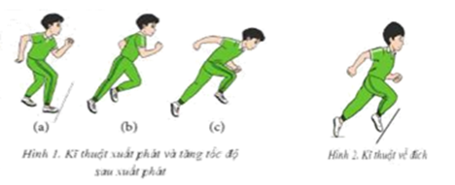
3. Sản phẩm học tập: Hoàn thành lượng vận động và thực hiện được động tác; có khả năng hỗ trợ bạn và điều khiển nhóm tập luyện.
4. Tổ chức hoạt động
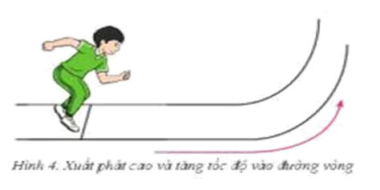
* Chuyển giao nhiệm vụ học tập
- GV sử dụng PP thực hành và HTTC tập luyện nhóm, cặp đôi,… để tổ chức hoạt động tập luyện. Chia lớp thành 4 - 5 nhóm (tùy theo sĩ số lớp), mỗi nhóm 8 đến 10 em xếp thành hàng ngang, hàng dọc, vòng tròn, cặp đôi,…(tùy theo nội dung bài học) và bố trí 1 em điều khiển nhóm.
- GV quan sát và hướng dẫn cách di chuyển đội hình tập luyện.
- GV mời đại diện tổ hoặc một số cặp đôi lên trình diễn, qua đó nhận xét và điều chỉnh giúp HS thực hiện đúng động tác, nội dung học.
* Thực hiện nhiệm vụ học tập
- Khi tập luyện HS cần thực hiện các yêu cầu sau:
+ Chủ động quan sát, lắng nghe và thực hiện theo hiệu lệnh tổ chức của GV, người điều khiển.
+ Tích cực tham gia và quan sát bạn thực hiện động tác, đưa ra nhận xét của cá nhân và mạnh dạn trao đổi với GV, các bạn trong quá trình thực hiện. Tự sửa sai động tác thông qua nghe, quan sát, tập luyện của bản thân và tổ/nhóm.
- HS tập luyện theo nhóm: hàng ngang, hàng dọc, vòng tròn, cặp đôi,…(theo yêu cầu GV).
- HS xung phong hoặc theo lời mời của GV trình diễn nội dung học: 2- 4 HS hay tổ/nhóm trình diễn.
- Học sinh quan sát và nhận xét theo lời mời của GV.
* Đánh giá kết quả thực hiện nhiệm vụ học tập
- Về lượng vận động: Hoàn thành theo thời gian dự kiến của GV.
- Phương pháp đánh giá: PP quan sát; PP Sản phẩm học tập
- GV sử dụng công cụ Bảng kiểm; Thang đo (mô tả); Sản phẩm học tập để đánh giá thông qua quá trình giám sát lớp học và sửa sai cho học sinh theo các mức độ HS đáp ứng mục tiêu của hoạt động học:
+ Về mức độ thuần thục: Thực hiện được kĩ thuật và biên độ động tác.
+ Về khả năng hỗ trợ bạn học và điều khiển nhóm: Thực hiện tốt kĩ thuật và biên độ động tác, hỗ trợ được bạn và điều khiển nhóm tập luyện.
Hoạt động 4: Vận dụng (6 - 8 phút)
1. Mục tiêu: Hình thành thói quen vận động thông qua trò chơi phát triển sức bền.
2. Nội dung: Trò chơi phát triển sức bền: Kiến tha mồi (hoặc do GV chọn).
3. Sản phẩm học tập: Hoàn thành lượng vận động, tạo hứng thú và phát triển sức bền cho học sinh.
4. Tổ chức hoạt động
* Chuyển giao nhiệm vụ học tập
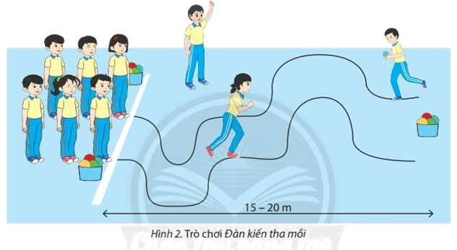
- GV sử dụng PP lời nói và PP trò chơi để hướng dẫn và tổ chức trò chơi, nêu mục đích và yêu cầu cần đạt của trò chơi. GV hướng dẫn HS các công tác chuẩn bị; cách chơi và luật chơi.
- GV hướng dẫn nhóm mẫu thực hiện, sau đó nêu những lỗi phạm qui thường mắc trong trò chơi.
- GV tổ chức thực hiện trò chơi (1-3 lượt).
- GV tiến hành tổng kết, khen và động viên HS.
* Thực hiện nhiệm vụ học tập
- HS chia thành 4 nhóm, mỗi nhóm tối đa 8 - 10 HS (hoặc theo yêu cầu TC).
- HS tham gia trò chơi một cách tự giác, tích cực dưới sự điều khiển của GV.
* Đánh giá kết quả thực hiện nhiệm vụ học tập
- Các sản phẩm học tập: Hoàn thành lượng vận động và hình thành tố chất bền.
- Phương pháp đánh giá: PP quan sát; PP Sản phẩm học tập
- GV sử dụng và công cụ Rubrics; Sản phẩm học tập để đánh giá hiệu quả tham gia trò chơi của học sinh thông qua quan sát các mức độ HS đáp ứng mục tiêu của hoạt động học:
+ Về lượng vận động: Hoàn thành TC theo thời gian dự kiến của GV.
+ Về hình thành tố chất bền, GV đánh giá theo các tiêu chí và 4 mức độ sau:
* Thực hiện được các tiêu chí, đạt mức độ trung bình.
* Thực hiện được các tiêu chí, đạt mức độ khá.
* Thực hiện được các tiêu chí, đạt mức độ tốt.
* Thực hiện được các tiêu chí, đạt mức độ rất tốt.
Hoạt động 5: Hồi tỉnh và giao nhiệm vụ về nhà (3 - 5 phút)
1. Mục tiêu
- Hình thành thói tập luyện thể thao tại nhà.
2. Nội dung
- Hồi tỉnh: Chạy nhẹ nhàng, hít thở, phối hợp rủ tay chân, các khớp…
- Nhận xét, giao bài tập, các nhiệm vụ vận động…
3. Sản phẩm học tập: Hồi tĩnh, thả lỏng sau khi tập luyện là nội dung đặc thù nhằm giúp các em phát triển toàn diện.
4. Tổ chức hoạt động
* Chuyển giao nhiệm vụ học tập
- GV tổ chức cho HS thực hiện thả lỏng, hồi tỉnh sau tập luyện.
- GV đặt câu hỏi để kiểm tra mức độ hình thành kiến thức của HS (mời 2 - 4 HS).
- Giao bài tài tập và nhiệm vụ vận động về nhà cho HS.
* Thực hiện nhiệm vụ học tập
- HS thực hiện các động tác thả lỏng, hồi tĩnh theo hướng dẫn của GV.
- HS tự đánh giá mức độ hoàn thành nhiệm vụ của bản thân, tiếp thu nhận xét và bài tập của GV: Tự tập luyện ở nhà, các tình huống vận dụng.
- Buổi học tiếp theo mời 2 - 4 HS thực hiện.
IV. Hồ sơ học tập
1. Nội dung dạy học
- Các động tác bổ trợ: Phù hợp với nội dung bài dạy và năng lực của học sinh.
- Bài đã được tổ bộ môn thống nhất biên soạn từ nguồn ngữ liệu SGK và kết hợp các nguồn khác cho phù hợp với GV, học sinh và điều kiện CSVC tại trường.
- Tổ chức TC phát triển sức bền: Trò chơi được lựa chọn, xây dựng và thống nhất trong tổ bộ môn.
2. Các hồ sơ khác
- Bộ công cụ đánh giá.
- Phiếu cập nhật quá trình tập luyện tại nhà của HS (nếu có)./.

- Tuần:  - Tiết: | BÀI 6 | - ÔN TẬP: CÁC ĐỘNG TÁC BỔ TRỢ; MỘT SỐ BÀI TẬP (DO GV CHỌN)  - ÔN TẬP: KĨ THUẬT XUẤT PHÁT CAO VÀ VỀ ĐÍCH  - TRÒ CHƠI: DU NGOẠN KHẮP NƠI (HOẶC DO GV CHỌN)
-----------oOo-----------
I. Mục tiêu
1. Kiến thức
- Thực hiện các động tác khởi động để phòng tránh chấn thương trong tập luyện.
- Thực hiện được các động tác bổ trợ; một số bài tập (do GV chọn).
- Biết cách tập và thực hiện được kĩ thuật xuất phát cao và về đích.
- Thực hiện được trò chơi theo yêu cầu giáo viên.
2. Năng lực
- Hình thành thói quen tập luyện thể thao tại nhà.
- Thực hiện được các nội dung bài học.
- Thực hiện nghiêm túc, đủ lượng vận động; chủ động, tích cực trong các hoạt động và hỗ trợ bạn cùng tập luyện.
- Biết sử dụng thuật ngữ để trình bày; biết hợp tác để thực hiện bài tập.
3. Phẩm chất
- Tự tập luyện để hoàn thành lượng vận động bài tập.
- Có ý thức bảo quản dụng cụ và đảm bảo an toàn trong tập luyện.
II. Thiết bị dạy học và học liệu
1. Giáo viên
- Tranh ảnh minh họa kĩ thuật động tác,... một số dụng cụ phục vụ phù hợp với hoạt động trò chơi như: Trụ cờ, hình chóp, phấn,...
- Sân bãi: Sạch sẽ, không ẩm ướt, trơn trượt và không còn những vật nguy hiểm.
2. Học sinh: Học sinh chuẩn bị trang phục thể thao, tham khảo sách và chuẩn bị dụng cụ theo hướng dẫn của giáo viên, vệ sinh sân tập trước khi tập.
III. Tiến trình dạy học
Hoạt động 1: Mở đầu (6 - 8 phút)
1. Mục tiêu
- Thực hiện được các động tác khởi động để phòng tránh chấn thương trong tập luyện.
- Thực hiện nghiêm túc, đủ lượng vận động; chủ động, tích cực trong các hoạt động và hỗ trợ bạn cùng tập luyện.
2. Nội dung: Nhận lớp, khởi động
3. Sản phẩm học tập: Làm nóng cơ thể và các cơ để phòng tránh chấn thương khi tập luyện.
4. Tổ chức hoạt động
* Chuyển giao nhiệm vụ học tập
- GV sử dụng hiệu lệnh còi tập trung lớp theo HTTC tập luyện đồng loạt, hướng dẫn cán sự tập hợp lớp thành 4 hàng (tùy sĩ số lớp) ngang, điểm số và báo cáo sĩ số.
- GV nhận lớp, điểm danh, hỏi thăm sức khỏe lớp, phổ biến các nội dung học tập, nêu mục tiêu về các yêu cầu cần đạt của bài học.
- GV dùng PP sử dụng lời nói và PP thực hành tổ chức và hướng dẫn HS khởi động theo nguyên tắc: Các khớp trước rồi đến các nhóm cơ; lần lượt theo thứ tự các vị trí trên cơ thể từ đầu lần lượt đến chân.
- Nội dung: Xoay các khớp: cổ, tay, vai, hông, chân,…; các nhóm cơ: tay vai, tay ngực, lườn, ép dọc, ép ngang,...Khởi động chuyên môn và trò chơi bổ trợ khởi động (nếu có).
* Thực hiện nhiệm vụ học tập: HS đưa cơ thể từ trạng thái tĩnh sang trạng thái hoạt động vận động.
- HS quan sát, lắng nghe và nhận nhiệm vụ. Nếu có vấn đề gì thắc mắc nên trực tiếp trao đổi ngay với GV.
- HS chủ động tham gia tập luyện, hoàn thành khối lượng và cường độ vận động của bài khởi động chung và khởi động chuyên môn, trò chơi khởi động (nếu có).
- HS tự giác, tích cực thực hiện các hoạt động vận động để tâm thế và thể chất sẵn sàng tiếp nhận lượng vận động ở mức cao hơn trong các hoạt động tiếp theo.
* Đánh giá kết quả thực hiện nhiệm vụ học tập
- Các sản phẩm học tập: Hoàn thành bài khởi động theo hướng dẫn của GV (đảm bảo lượng vận động).
- Phương pháp đánh giá: PP hỏi đáp; PP Quan sát
- GV sử dụng công cụ Câu hỏi; Bảng kiểm để đánh giá việc sẵn sàng tiếp nhận các hoạt động vận động của HS đáp ứng mục tiêu của hoạt động học theo 2 mức độ sau:
+ Đáp ứng được khả năng tiếp nhận các hoạt động vận động.
+ Chưa đáp ứng được khả năng tiếp nhận các hoạt động vận động.
Hoạt động 2: Hình thành kiến thức (8 -10 phút)
1. Mục tiêu
- Hình thành thói quen tập luyện thể thao tại nhà.
- Tự tập luyện để hoàn thành lượng vận động bài tập.
- Có ý thức bảo quản dụng cụ và đảm bảo an toàn trong tập luyện.
2. Nội dung
- Ôn các động tác bổ trợ; một số bài tập (do GV chọn).
- Ôn: Kĩ thuật xuất phát cao và về đích.
3. Sản phẩm học tập: Ghi nhớ cách tập và thực hiện được kĩ thuật, biên độ động tác.
4. Tổ chức hoạt động
* Chuyển giao nhiệm vụ học tập
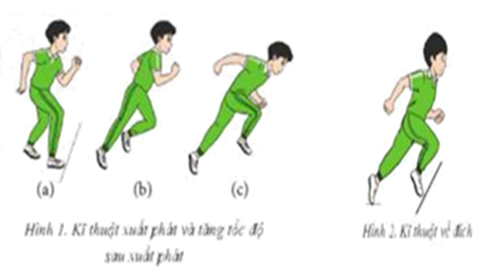
- GV sử dụng PP lời nói để giới thiệu và PP trực quan trực tiếp để làm mẫu động tác theo trình tự: Thực hiện toàn vẹn; thực hiện phân chia kết hợp phân tích từng giai đoạn động tác; thực hiện lại toàn vẹn động tác (theo hướng đối diện và ngang với HS).
- Hướng dẫn cả lớp thực hiện 3 - 5 lần, sau đó mời 2 - 4 HS thực hiện để phân tích và sửa sai động tác cho cả lớp trước khi tổ chức tập luyện.
- GV bao quát lớp, kịp thời sửa sai và điều chỉnh cho các em ở những lần đầu khi thực hiện động tác.
* Thực hiện nhiệm vụ học tập
- HS quan sát giáo viên thị phạm, mạnh dạn trao đổi với GV các vần đề còn thắc mắc.
- HS chủ động và tích cực thực hiện theo hướng dẫn và yêu cầu của GV.
- HS tự giác thực hiện, quan sát và tự điều chỉnh, chủ động sửa sai để thực hiện được các yêu cầu của động tác và có thể hướng dẫn cho bạn.
* Đánh giá kết quả thực hiện nhiệm vụ học tập
- Các sản phẩm học tập: Ghi nhớ cách tập và thực hiện được kĩ thuật, biên độ động tác.
- Phương pháp đánh giá: PP hỏi đáp; PP Quan sát
- GV sử dụng công cụ Thang đánh giá (mức độ); Bảng kiểm; Câu hỏi để đánh giá mức độ tiếp thu thông qua việc tổ chức tập luyện giai đoạn ban đầu HS đáp ứng mục tiêu của hoạt động học: Thực hiện thuần thục và đúng biên độ động tác theo các mức độ sau:
+ Chưa thuần thục: Chưa ghi nhớ cách tập động tác, GV hay bạn học nhắc mới thực hiện được.
+ Thuần thục: Chi nhớ cách tập và thực hiện được động tác, có thể hướng dẫn bạn học.
+ Rất thuần thục: Ghi nhớ tốt cách tập, thực hiện được và đúng biên độ động tác, hướng dẫn được cho bạn học.
Hoạt động 3: Luyện tập (12 -14 phút)
1. Mục tiêu
- Thực hiện nghiêm túc, đủ lượng vận động; chủ động, tích cực trong các hoạt động và hỗ trợ bạn cùng tập luyện.
- Tự tập luyện để hoàn thành lượng vận động của bài tập.
- Biết sử dụng thuật ngữ để trình bày; biết hợp tác để thực hiện bài tập.
- Có ý thức bảo quản dụng cụ và đảm bảo an toàn trong tập luyện.
2. Nội dung: Tổ chức và hỗ trợ tập luyện nội dung bài học.
3. Sản phẩm học tập: Hoàn thành lượng vận động và thực hiện được động tác; có khả năng hỗ trợ bạn và điều khiển nhóm tập luyện.
4. Tổ chức hoạt động
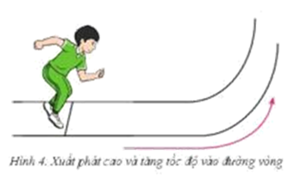
* Chuyển giao nhiệm vụ học tập
- GV sử dụng PP thực hành và HTTC tập luyện nhóm, cặp đôi,… để tổ chức hoạt động tập luyện. Chia lớp thành 4 - 5 nhóm (tùy theo sĩ số lớp), mỗi nhóm 8 đến 10 em xếp thành hàng ngang, hàng dọc, vòng tròn, cặp đôi,…(tùy theo nội dung bài học) và bố trí 1 em điều khiển nhóm.
- GV quan sát và hướng dẫn cách di chuyển đội hình tập luyện.
- GV mời đại diện tổ hoặc một số cặp đôi lên trình diễn, qua đó nhận xét và điều chỉnh giúp HS thực hiện đúng động tác, nội dung học.
* Thực hiện nhiệm vụ học tập
- Khi tập luyện HS cần thực hiện các yêu cầu sau:
+ Chủ động quan sát, lắng nghe và thực hiện theo hiệu lệnh tổ chức của GV, người điều khiển.
+ Tích cực tham gia và quan sát bạn thực hiện động tác, đưa ra nhận xét của cá nhân và mạnh dạn trao đổi với GV, các bạn trong quá trình thực hiện. Tự sửa sai động tác thông qua nghe, quan sát, tập luyện của bản thân và tổ/nhóm.
- HS tập luyện theo nhóm: hàng ngang, hàng dọc, vòng tròn, cặp đôi,…(theo yêu cầu GV).
- HS xung phong hoặc theo lời mời của GV trình diễn nội dung học: 2- 4 HS hay tổ/nhóm trình diễn.
- Học sinh quan sát và nhận xét theo lời mời của GV.
* Đánh giá kết quả thực hiện nhiệm vụ học tập
- Về lượng vận động: Hoàn thành theo thời gian dự kiến của GV.
- Phương pháp đánh giá: PP quan sát; PP Sản phẩm học tập
- GV sử dụng công cụ Bảng kiểm; Thang đo (mô tả); Sản phẩm học tập để đánh giá thông qua quá trình giám sát lớp học và sửa sai cho học sinh theo các mức độ HS đáp ứng mục tiêu của hoạt động học:
+ Về mức độ thuần thục: Thực hiện được kĩ thuật và biên độ động tác.
+ Về khả năng hỗ trợ bạn học và điều khiển nhóm: Thực hiện tốt kĩ thuật và biên độ động tác, hỗ trợ được bạn và điều khiển nhóm tập luyện.
Hoạt động 4: Vận dụng (6 - 8 phút)
1. Mục tiêu: Hình thành thói quen vận động thông qua trò chơi phát triển sức bền.
2. Nội dung: Trò chơi phát triển sức bền: Du ngoạn khắp nơi (hoặc do GV chọn).
3. Sản phẩm học tập: Hoàn thành lượng vận động, tạo hứng thú và phát triển sức bền cho học sinh.
4. Tổ chức hoạt động
* Chuyển giao nhiệm vụ học tập
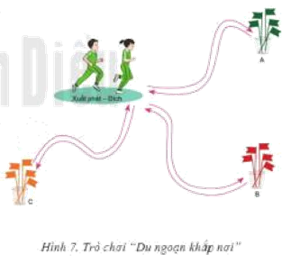
- GV sử dụng PP lời nói và PP trò chơi để hướng dẫn và tổ chức trò chơi, nêu mục đích và yêu cầu cần đạt của trò chơi. GV hướng dẫn HS các công tác chuẩn bị; cách chơi và luật chơi.
- GV hướng dẫn nhóm mẫu thực hiện, sau đó nêu những lỗi phạm qui thường mắc trong trò chơi.
- GV tổ chức thực hiện trò chơi (1-3 lượt).
- GV tiến hành tổng kết, khen và động viên HS.
* Thực hiện nhiệm vụ học tập
- HS chia thành 4 nhóm, mỗi nhóm tối đa 8 - 10 HS (hoặc theo yêu cầu TC).
- HS tham gia trò chơi một cách tự giác, tích cực dưới sự điều khiển của GV.
* Đánh giá kết quả thực hiện nhiệm vụ học tập
- Các sản phẩm học tập: Hoàn thành lượng vận động và hình thành tố chất bền.
- Phương pháp đánh giá: PP quan sát; PP Sản phẩm học tập
- GV sử dụng và công cụ Rubrics; Sản phẩm học tập để đánh giá hiệu quả tham gia trò chơi của học sinh thông qua quan sát các mức độ HS đáp ứng mục tiêu của hoạt động học:
+ Về lượng vận động: Hoàn thành TC theo thời gian dự kiến của GV.
+ Về hình thành tố chất bền, GV đánh giá theo các tiêu chí và 4 mức độ sau:
* Thực hiện được các tiêu chí, đạt mức độ trung bình.
* Thực hiện được các tiêu chí, đạt mức độ khá.
* Thực hiện được các tiêu chí, đạt mức độ tốt.
* Thực hiện được các tiêu chí, đạt mức độ rất tốt.
Hoạt động 5: Hồi tỉnh và giao nhiệm vụ về nhà (3 - 5 phút)
1. Mục tiêu
- Hình thành thói tập luyện thể thao tại nhà.
2. Nội dung
- Hồi tỉnh: Chạy nhẹ nhàng, hít thở, phối hợp rủ tay chân, các khớp…
- Nhận xét, giao bài tập, các nhiệm vụ vận động…
3. Sản phẩm học tập: Hồi tĩnh, thả lỏng sau khi tập luyện là nội dung đặc thù nhằm giúp các em phát triển toàn diện.
4. Tổ chức hoạt động
* Chuyển giao nhiệm vụ học tập
- GV tổ chức cho HS thực hiện thả lỏng, hồi tỉnh sau tập luyện.
- GV đặt câu hỏi để kiểm tra mức độ hình thành kiến thức của HS (mời 2 - 4 HS).
- Giao bài tài tập và nhiệm vụ vận động về nhà cho HS.
* Thực hiện nhiệm vụ học tập
- HS thực hiện các động tác thả lỏng, hồi tĩnh theo hướng dẫn của GV.
- HS tự đánh giá mức độ hoàn thành nhiệm vụ của bản thân, tiếp thu nhận xét và bài tập của GV: Tự tập luyện ở nhà, các tình huống vận dụng.
- Buổi học tiếp theo mời 2 - 4 HS thực hiện.
IV. Hồ sơ học tập
1. Nội dung dạy học
- Các động tác bổ trợ: Phù hợp với nội dung bài dạy và năng lực của học sinh.
- Bài đã được tổ bộ môn thống nhất biên soạn từ nguồn ngữ liệu SGK và kết hợp các nguồn khác cho phù hợp với GV, học sinh và điều kiện CSVC tại trường.
- Tổ chức TC phát triển sức bền: Trò chơi được lựa chọn, xây dựng và thống nhất trong tổ bộ môn.
2. Các hồ sơ khác
- Bộ công cụ đánh giá.
- Phiếu cập nhật quá trình tập luyện tại nhà của HS (nếu có)./.
--------------------------------------------------------------------------------

- Tuần: 32  - Tiết: 63 | BÀI 7 | - ÔN TẬP: CÁC ĐỘNG TÁC BỔ TRỢ; MỘT SỐ BÀI TẬP (DO GV CHỌN)  - LUYỆN TẬP KĨ THUẬT CHẠY CỰ LI TRUNG BÌNH (300M-400M)  - TRÒ CHƠI: AI NHẢY DÂY ĐƯỢC NHIỀU LẦN (HOẶC DO GV CHỌN)  - MỘT SỐ ĐIỀU LUẬT CHẠY CỰ LI TRUNG BÌNH
-----------oOo-----------
I. Mục tiêu
1. Kiến thức
- Thực hiện các động tác khởi động để phòng tránh chấn thương trong tập luyện.
- Thực hiện được các động tác bổ trợ; một số bài tập (do GV chọn).
- Biết cách tập và thực hiện được kĩ thuật chạy cự li trung bình (300m-400m).
- Thực hiện được trò chơi theo yêu cầu giáo viên.
2. Năng lực
- Hình thành thói quen tập luyện thể thao tại nhà.
- Thực hiện được các nội dung bài học.
- Thực hiện nghiêm túc, đủ lượng vận động; chủ động, tích cực trong các hoạt động và hỗ trợ bạn cùng tập luyện.
- Biết sử dụng thuật ngữ để trình bày; biết hợp tác để thực hiện bài tập.
3. Phẩm chất
- Tự tập luyện để hoàn thành lượng vận động bài tập.
- Có ý thức bảo quản dụng cụ và đảm bảo an toàn trong tập luyện.
II. Thiết bị dạy học và học liệu
1. Giáo viên
- Tranh ảnh minh họa kĩ thuật động tác,... một số dụng cụ phục vụ phù hợp với hoạt động trò chơi như: Dây, trụ cờ, hình chóp, phấn,...
- Sân bãi: Sạch sẽ, không ẩm ướt, trơn trượt và không còn những vật nguy hiểm.
2. Học sinh: Học sinh chuẩn bị trang phục thể thao, tham khảo sách và chuẩn bị dụng cụ theo hướng dẫn của giáo viên, vệ sinh sân tập trước khi tập.
III. Tiến trình dạy học
Hoạt động 1: Mở đầu (6 - 8 phút)
1. Mục tiêu
- Thực hiện được các động tác khởi động để phòng tránh chấn thương trong tập luyện.
- Thực hiện nghiêm túc, đủ lượng vận động; chủ động, tích cực trong các hoạt động và hỗ trợ bạn cùng tập luyện.
2. Nội dung: Nhận lớp, khởi động
3. Sản phẩm học tập: Làm nóng cơ thể và các cơ để phòng tránh chấn thương khi tập luyện.
4. Tổ chức hoạt động
* Chuyển giao nhiệm vụ học tập
- GV sử dụng hiệu lệnh còi tập trung lớp theo HTTC tập luyện đồng loạt, hướng dẫn cán sự tập hợp lớp thành 4 hàng (tùy sĩ số lớp) ngang, điểm số và báo cáo sĩ số.
- GV nhận lớp, điểm danh, hỏi thăm sức khỏe lớp, phổ biến các nội dung học tập, nêu mục tiêu về các yêu cầu cần đạt của bài học.
- GV dùng PP sử dụng lời nói và PP thực hành tổ chức và hướng dẫn HS khởi động theo nguyên tắc: Các khớp trước rồi đến các nhóm cơ; lần lượt theo thứ tự các vị trí trên cơ thể từ đầu lần lượt đến chân.
- Nội dung: Xoay các khớp: cổ, tay, vai, hông, chân,…; các nhóm cơ: tay vai, tay ngực, lườn, ép dọc, ép ngang,...Khởi động chuyên môn và trò chơi bổ trợ khởi động (nếu có).
* Thực hiện nhiệm vụ học tập: HS đưa cơ thể từ trạng thái tĩnh sang trạng thái hoạt động vận động.
- HS quan sát, lắng nghe và nhận nhiệm vụ. Nếu có vấn đề gì thắc mắc nên trực tiếp trao đổi ngay với GV.
- HS chủ động tham gia tập luyện, hoàn thành khối lượng và cường độ vận động của bài khởi động chung và khởi động chuyên môn, trò chơi khởi động (nếu có).
- HS tự giác, tích cực thực hiện các hoạt động vận động để tâm thế và thể chất sẵn sàng tiếp nhận lượng vận động ở mức cao hơn trong các hoạt động tiếp theo.
* Đánh giá kết quả thực hiện nhiệm vụ học tập
- Các sản phẩm học tập: Hoàn thành bài khởi động theo hướng dẫn của GV (đảm bảo lượng vận động).
- Phương pháp đánh giá: PP hỏi đáp; PP Quan sát
- GV sử dụng công cụ Câu hỏi; Bảng kiểm để đánh giá việc sẵn sàng tiếp nhận các hoạt động vận động của HS đáp ứng mục tiêu của hoạt động học theo 2 mức độ sau:
+ Đáp ứng được khả năng tiếp nhận các hoạt động vận động.
+ Chưa đáp ứng được khả năng tiếp nhận các hoạt động vận động.
Hoạt động 2: Hình thành kiến thức (8 -10 phút)
1. Mục tiêu
- Hình thành thói quen tập luyện thể thao tại nhà.
- Tự tập luyện để hoàn thành lượng vận động bài tập.
- Có ý thức bảo quản dụng cụ và đảm bảo an toàn trong tập luyện.
2. Nội dung
- Ôn các động tác bổ trợ; một số bài tập (do GV chọn).
- Luyện tập Chạy cự li trung bình (300-400m).
- Một số điều luật Chạy cự li trung bình.
3. Sản phẩm học tập: Ghi nhớ cách tập và thực hiện được kĩ thuật, biên độ động tác.
4. Tổ chức hoạt động
* Chuyển giao nhiệm vụ học tập
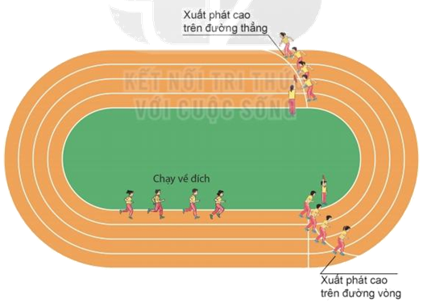
- GV sử dụng PP lời nói để giới thiệu và PP trực quan trực tiếp để làm mẫu động tác theo trình tự: Thực hiện toàn vẹn; thực hiện phân chia kết hợp phân tích từng giai đoạn động tác; thực hiện lại toàn vẹn động tác (theo hướng đối diện và ngang với HS).
- Hướng dẫn cả lớp thực hiện 3 - 5 lần, sau đó mời 2 - 4 HS thực hiện để phân tích và sửa sai động tác cho cả lớp trước khi tổ chức tập luyện.
- GV bao quát lớp, kịp thời sửa sai và điều chỉnh cho các em ở những lần đầu khi thực hiện động tác.
* Thực hiện nhiệm vụ học tập
- HS quan sát giáo viên thị phạm, mạnh dạn trao đổi với GV các vần đề còn thắc mắc.
- HS chủ động và tích cực thực hiện theo hướng dẫn và yêu cầu của GV.
- HS tự giác thực hiện, quan sát và tự điều chỉnh, chủ động sửa sai để thực hiện được các yêu cầu của động tác và có thể hướng dẫn cho bạn.
* Đánh giá kết quả thực hiện nhiệm vụ học tập
- Các sản phẩm học tập: Ghi nhớ cách tập và thực hiện được kĩ thuật, biên độ động tác.
- Phương pháp đánh giá: PP hỏi đáp; PP Quan sát
- GV sử dụng công cụ Thang đánh giá (mức độ); Bảng kiểm; Câu hỏi để đánh giá mức độ tiếp thu thông qua việc tổ chức tập luyện giai đoạn ban đầu HS đáp ứng mục tiêu của hoạt động học: Thực hiện thuần thục và đúng biên độ động tác theo các mức độ sau:
+ Chưa thuần thục: Chưa ghi nhớ cách tập động tác, GV hay bạn học nhắc mới thực hiện được.
+ Thuần thục: Chi nhớ cách tập và thực hiện được động tác, có thể hướng dẫn bạn học.
+ Rất thuần thục: Ghi nhớ tốt cách tập, thực hiện được và đúng biên độ động tác, hướng dẫn được cho bạn học.
Hoạt động 3: Luyện tập (12 -14 phút)
1. Mục tiêu
- Thực hiện nghiêm túc, đủ lượng vận động; chủ động, tích cực trong các hoạt động và hỗ trợ bạn cùng tập luyện.
- Tự tập luyện để hoàn thành lượng vận động của bài tập.
- Biết sử dụng thuật ngữ để trình bày; biết hợp tác để thực hiện bài tập.
- Có ý thức bảo quản dụng cụ và đảm bảo an toàn trong tập luyện.
2. Nội dung: Tổ chức và hỗ trợ tập luyện nội dung bài học.
3. Sản phẩm học tập: Hoàn thành lượng vận động và thực hiện được động tác; có khả năng hỗ trợ bạn và điều khiển nhóm tập luyện.
4. Tổ chức hoạt động
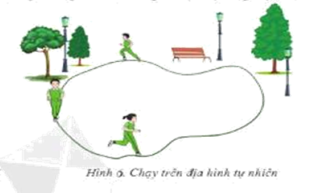
* Chuyển giao nhiệm vụ học tập
- GV sử dụng PP thực hành và HTTC tập luyện nhóm, cặp đôi,… để tổ chức hoạt động tập luyện. Chia lớp thành 4 - 5 nhóm (tùy theo sĩ số lớp), mỗi nhóm 8 đến 10 em xếp thành hàng ngang, hàng dọc, vòng tròn, cặp đôi,…(tùy theo nội dung bài học) và bố trí 1 em điều khiển nhóm.
- GV quan sát và hướng dẫn cách di chuyển đội hình tập luyện.
- GV mời đại diện tổ hoặc một số cặp đôi lên trình diễn, qua đó nhận xét và điều chỉnh giúp HS thực hiện đúng động tác, nội dung học.
* Thực hiện nhiệm vụ học tập
- Khi tập luyện HS cần thực hiện các yêu cầu sau:
+ Chủ động quan sát, lắng nghe và thực hiện theo hiệu lệnh tổ chức của GV, người điều khiển.
+ Tích cực tham gia và quan sát bạn thực hiện động tác, đưa ra nhận xét của cá nhân và mạnh dạn trao đổi với GV, các bạn trong quá trình thực hiện. Tự sửa sai động tác thông qua nghe, quan sát, tập luyện của bản thân và tổ/nhóm.
- HS tập luyện theo nhóm: hàng ngang, hàng dọc, vòng tròn, cặp đôi,…(theo yêu cầu GV).
- HS xung phong hoặc theo lời mời của GV trình diễn nội dung học: 2- 4 HS hay tổ/nhóm trình diễn.
- Học sinh quan sát và nhận xét theo lời mời của GV.
* Đánh giá kết quả thực hiện nhiệm vụ học tập
- Về lượng vận động: Hoàn thành theo thời gian dự kiến của GV.
- Phương pháp đánh giá: PP quan sát; PP Sản phẩm học tập
- GV sử dụng công cụ Bảng kiểm; Thang đo (mô tả); Sản phẩm học tập để đánh giá thông qua quá trình giám sát lớp học và sửa sai cho học sinh theo các mức độ HS đáp ứng mục tiêu của hoạt động học:
+ Về mức độ thuần thục: Thực hiện được kĩ thuật và biên độ động tác.
+ Về khả năng hỗ trợ bạn học và điều khiển nhóm: Thực hiện tốt kĩ thuật và biên độ động tác, hỗ trợ được bạn và điều khiển nhóm tập luyện.
Hoạt động 4: Vận dụng (6 - 8 phút)
1. Mục tiêu: Hình thành thói quen vận động thông qua trò chơi phát triển sức bền.
2. Nội dung: Trò chơi phát triển sức bền: Ai nhảy dây được nhiều lần (hoặc do GV chọn).
3. Sản phẩm học tập: Hoàn thành lượng vận động, tạo hứng thú và phát triển sức bền cho học sinh.
4. Tổ chức hoạt động
* Chuyển giao nhiệm vụ học tập
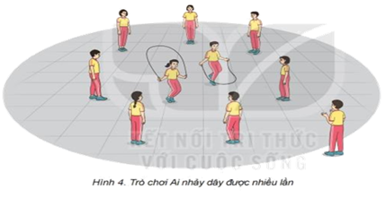
- GV sử dụng PP lời nói và PP trò chơi để hướng dẫn và tổ chức trò chơi, nêu mục đích và yêu cầu cần đạt của trò chơi. GV hướng dẫn HS các công tác chuẩn bị; cách chơi và luật chơi.
- GV hướng dẫn nhóm mẫu thực hiện, sau đó nêu những lỗi phạm qui thường mắc trong trò chơi.
- GV tổ chức thực hiện trò chơi (1-3 lượt).
- GV tiến hành tổng kết, khen và động viên HS.
* Thực hiện nhiệm vụ học tập
- HS chia thành 4 nhóm, mỗi nhóm tối đa 8 - 10 HS (hoặc theo yêu cầu TC).
- HS tham gia trò chơi một cách tự giác, tích cực dưới sự điều khiển của GV.
* Đánh giá kết quả thực hiện nhiệm vụ học tập
- Các sản phẩm học tập: Hoàn thành lượng vận động và hình thành tố chất bền.
- Phương pháp đánh giá: PP quan sát; PP Sản phẩm học tập
- GV sử dụng và công cụ Rubrics; Sản phẩm học tập để đánh giá hiệu quả tham gia trò chơi của học sinh thông qua quan sát các mức độ HS đáp ứng mục tiêu của hoạt động học:
+ Về lượng vận động: Hoàn thành TC theo thời gian dự kiến của GV.
+ Về hình thành tố chất bền, GV đánh giá theo các tiêu chí và 4 mức độ sau:
* Thực hiện được các tiêu chí, đạt mức độ trung bình.
* Thực hiện được các tiêu chí, đạt mức độ khá.
* Thực hiện được các tiêu chí, đạt mức độ tốt.
* Thực hiện được các tiêu chí, đạt mức độ rất tốt.
Hoạt động 5: Hồi tỉnh và giao nhiệm vụ về nhà (3 - 5 phút)
1. Mục tiêu
- Hình thành thói tập luyện thể thao tại nhà.
2. Nội dung
- Hồi tỉnh: Chạy nhẹ nhàng, hít thở, phối hợp rủ tay chân, các khớp…
- Nhận xét, giao bài tập, các nhiệm vụ vận động…
3. Sản phẩm học tập: Hồi tĩnh, thả lỏng sau khi tập luyện là nội dung đặc thù nhằm giúp các em phát triển toàn diện.
4. Tổ chức hoạt động
* Chuyển giao nhiệm vụ học tập
- GV tổ chức cho HS thực hiện thả lỏng, hồi tỉnh sau tập luyện.
- GV đặt câu hỏi để kiểm tra mức độ hình thành kiến thức của HS (mời 2 - 4 HS).
- Giao bài tài tập và nhiệm vụ vận động về nhà cho HS.
* Thực hiện nhiệm vụ học tập
- HS thực hiện các động tác thả lỏng, hồi tĩnh theo hướng dẫn của GV.
- HS tự đánh giá mức độ hoàn thành nhiệm vụ của bản thân, tiếp thu nhận xét và bài tập của GV: Tự tập luyện ở nhà, các tình huống vận dụng.
- Buổi học tiếp theo mời 2 - 4 HS thực hiện.
IV. Hồ sơ học tập
1. Nội dung dạy học
- Các động tác bổ trợ: Phù hợp với nội dung bài dạy và năng lực của học sinh.
- Bài đã được tổ bộ môn thống nhất biên soạn từ nguồn ngữ liệu SGK và kết hợp các nguồn khác cho phù hợp với GV, học sinh và điều kiện CSVC tại trường.
- Tổ chức TC phát triển sức bền: Trò chơi được lựa chọn, xây dựng và thống nhất trong tổ bộ môn.
2. Các hồ sơ khác
- Bộ công cụ đánh giá.
- Phiếu cập nhật quá trình tập luyện tại nhà của HS (nếu có)./.
--------------------------------------------------------------------------------

- Tuần:  - Tiết: | BÀI 8 | - ÔN TẬP: CÁC ĐỘNG TÁC BỔ TRỢ; MỘT SỐ BÀI TẬP (DO GV CHỌN)  - LUYỆN TẬP KĨ THUẬT CHẠY CỰ LI TRUNG BÌNH (500M-600M)  - TRÒ CHƠI PHÁT TRIỂN SỨC BỀN (DO GV CHỌN)  - MỘT SỐ ĐIỀU LUẬT CƠ BẢN CHẠY CỰ LI TRUNG BÌNH
-----------oOo-----------
I. Mục tiêu
1. Kiến thức
- Thực hiện các động tác khởi động để phòng tránh chấn thương trong tập luyện.
- Thực hiện được các động tác bổ trợ; một số bài tập (do GV chọn).
- Biết cách tập và thực hiện được kĩ thuật chạy cự li trung bình (300m-400m).
- Biết một số điều luật cơ bản Chạy cự li trung bình.
- Thực hiện được trò chơi theo yêu cầu giáo viên.
2. Năng lực
- Hình thành thói quen tập luyện thể thao tại nhà.
- Thực hiện được các nội dung bài học.
- Thực hiện nghiêm túc, đủ lượng vận động; chủ động, tích cực trong các hoạt động và hỗ trợ bạn cùng tập luyện.
- Biết sử dụng thuật ngữ để trình bày; biết hợp tác để thực hiện bài tập.
3. Phẩm chất
- Tự tập luyện để hoàn thành lượng vận động bài tập.
- Có ý thức bảo quản dụng cụ và đảm bảo an toàn trong tập luyện.
II. Thiết bị dạy học và học liệu
1. Giáo viên
- Tranh ảnh minh họa kĩ thuật động tác,... một số dụng cụ phục vụ phù hợp với hoạt động trò chơi như: Trụ cờ, hình chóp, phấn,...
- Sân bãi: Sạch sẽ, không ẩm ướt, trơn trượt và không còn những vật nguy hiểm.
2. Học sinh: Học sinh chuẩn bị trang phục thể thao, tham khảo sách và chuẩn bị dụng cụ theo hướng dẫn của giáo viên, vệ sinh sân tập trước khi tập.
III. Tiến trình dạy học
Hoạt động 1: Mở đầu (6 - 8 phút)
1. Mục tiêu
- Thực hiện được các động tác khởi động để phòng tránh chấn thương trong tập luyện.
- Thực hiện nghiêm túc, đủ lượng vận động; chủ động, tích cực trong các hoạt động và hỗ trợ bạn cùng tập luyện.
2. Nội dung: Nhận lớp, khởi động
3. Sản phẩm học tập: Làm nóng cơ thể và các cơ để phòng tránh chấn thương khi tập luyện.
4. Tổ chức hoạt động
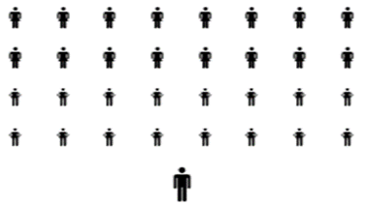
* Chuyển giao nhiệm vụ học tập
- GV sử dụng hiệu lệnh còi tập trung lớp theo HTTC tập luyện đồng loạt, hướng dẫn cán sự tập hợp lớp thành 4 hàng (tùy sĩ số lớp) ngang, điểm số và báo cáo sĩ số.
- GV nhận lớp, điểm danh, hỏi thăm sức khỏe lớp, phổ biến các nội dung học tập, nêu mục tiêu về các yêu cầu cần đạt của bài học.
- GV dùng PP sử dụng lời nói và PP thực hành tổ chức và hướng dẫn HS khởi động theo nguyên tắc: Các khớp trước rồi đến các nhóm cơ; lần lượt theo thứ tự các vị trí trên cơ thể từ đầu lần lượt đến chân.
- Nội dung: Xoay các khớp: cổ, tay, vai, hông, chân,…; các nhóm cơ: tay vai, tay ngực, lườn, ép dọc, ép ngang,...Khởi động chuyên môn và trò chơi bổ trợ khởi động (nếu có).
* Thực hiện nhiệm vụ học tập: HS đưa cơ thể từ trạng thái tĩnh sang trạng thái hoạt động vận động.
- HS quan sát, lắng nghe và nhận nhiệm vụ. Nếu có vấn đề gì thắc mắc nên trực tiếp trao đổi ngay với GV.
- HS chủ động tham gia tập luyện, hoàn thành khối lượng và cường độ vận động của bài khởi động chung và khởi động chuyên môn, trò chơi khởi động (nếu có).
- HS tự giác, tích cực thực hiện các hoạt động vận động để tâm thế và thể chất sẵn sàng tiếp nhận lượng vận động ở mức cao hơn trong các hoạt động tiếp theo.
* Đánh giá kết quả thực hiện nhiệm vụ học tập
- Các sản phẩm học tập: Hoàn thành bài khởi động theo hướng dẫn của GV (đảm bảo lượng vận động).
- Phương pháp đánh giá: PP hỏi đáp; PP Quan sát
- GV sử dụng công cụ Câu hỏi; Bảng kiểm để đánh giá việc sẵn sàng tiếp nhận các hoạt động vận động của HS đáp ứng mục tiêu của hoạt động học theo 2 mức độ sau:
+ Đáp ứng được khả năng tiếp nhận các hoạt động vận động.
+ Chưa đáp ứng được khả năng tiếp nhận các hoạt động vận động.
Hoạt động 2: Hình thành kiến thức (8 -10 phút)
1. Mục tiêu
- Hình thành thói quen tập luyện thể thao tại nhà.
- Tự tập luyện để hoàn thành lượng vận động bài tập.
- Có ý thức bảo quản dụng cụ và đảm bảo an toàn trong tập luyện.
2. Nội dung
- Ôn các động tác bổ trợ; một số bài tập (do GV chọn).
- Luyện tập Chạy cự li trung bình (500-600m).
- Một số điều luật Chạy cự li trung bình.
3. Sản phẩm học tập: Ghi nhớ cách tập và thực hiện được kĩ thuật, biên độ động tác.
4. Tổ chức hoạt động
* Chuyển giao nhiệm vụ học tập
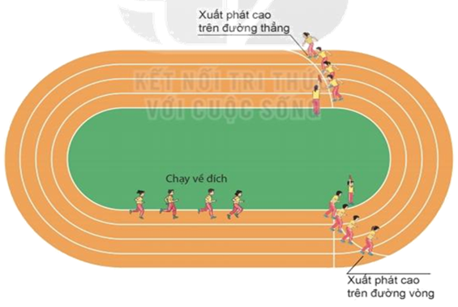
- GV sử dụng PP lời nói để giới thiệu và PP trực quan trực tiếp để làm mẫu động tác theo trình tự: Thực hiện toàn vẹn; thực hiện phân chia kết hợp phân tích từng giai đoạn động tác; thực hiện lại toàn vẹn động tác (theo hướng đối diện và ngang với HS).
- Hướng dẫn cả lớp thực hiện 3 - 5 lần, sau đó mời 2 - 4 HS thực hiện để phân tích và sửa sai động tác cho cả lớp trước khi tổ chức tập luyện.
- GV bao quát lớp, kịp thời sửa sai và điều chỉnh cho các em ở những lần đầu khi thực hiện động tác.
* Thực hiện nhiệm vụ học tập
- HS quan sát giáo viên thị phạm, mạnh dạn trao đổi với GV các vần đề còn thắc mắc.
- HS chủ động và tích cực thực hiện theo hướng dẫn và yêu cầu của GV.
- HS tự giác thực hiện, quan sát và tự điều chỉnh, chủ động sửa sai để thực hiện được các yêu cầu của động tác và có thể hướng dẫn cho bạn.
* Đánh giá kết quả thực hiện nhiệm vụ học tập
- Các sản phẩm học tập: Ghi nhớ cách tập và thực hiện được kĩ thuật, biên độ động tác.
- Phương pháp đánh giá: PP hỏi đáp; PP Quan sát
- GV sử dụng công cụ Thang đánh giá (mức độ); Bảng kiểm; Câu hỏi để đánh giá mức độ tiếp thu thông qua việc tổ chức tập luyện giai đoạn ban đầu HS đáp ứng mục tiêu của hoạt động học: Thực hiện thuần thục và đúng biên độ động tác theo các mức độ sau:
+ Chưa thuần thục: Chưa ghi nhớ cách tập động tác, GV hay bạn học nhắc mới thực hiện được.
+ Thuần thục: Chi nhớ cách tập và thực hiện được động tác, có thể hướng dẫn bạn học.
+ Rất thuần thục: Ghi nhớ tốt cách tập, thực hiện được và đúng biên độ động tác, hướng dẫn được cho bạn học.
Hoạt động 3: Luyện tập (12 -14 phút)
1. Mục tiêu
- Thực hiện nghiêm túc, đủ lượng vận động; chủ động, tích cực trong các hoạt động và hỗ trợ bạn cùng tập luyện.
- Tự tập luyện để hoàn thành lượng vận động của bài tập.
- Biết sử dụng thuật ngữ để trình bày; biết hợp tác để thực hiện bài tập.
- Có ý thức bảo quản dụng cụ và đảm bảo an toàn trong tập luyện.
2. Nội dung: Tổ chức và hỗ trợ tập luyện nội dung bài học.
3. Sản phẩm học tập: Hoàn thành lượng vận động và thực hiện được động tác; có khả năng hỗ trợ bạn và điều khiển nhóm tập luyện.
4. Tổ chức hoạt động
* Chuyển giao nhiệm vụ học tập
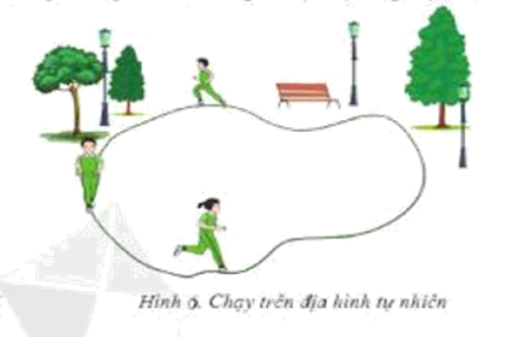
- GV sử dụng PP thực hành và HTTC tập luyện nhóm, cặp đôi,… để tổ chức hoạt động tập luyện. Chia lớp thành 4 - 5 nhóm (tùy theo sĩ số lớp), mỗi nhóm 8 đến 10 em xếp thành hàng ngang, hàng dọc, vòng tròn, cặp đôi,…(tùy theo nội dung bài học) và bố trí 1 em điều khiển nhóm.
- GV quan sát và hướng dẫn cách di chuyển đội hình tập luyện.
- GV mời đại diện tổ hoặc một số cặp đôi lên trình diễn, qua đó nhận xét và điều chỉnh giúp HS thực hiện đúng động tác, nội dung học.
* Thực hiện nhiệm vụ học tập
- Khi tập luyện HS cần thực hiện các yêu cầu sau:
+ Chủ động quan sát, lắng nghe và thực hiện theo hiệu lệnh tổ chức của GV, người điều khiển.
+ Tích cực tham gia và quan sát bạn thực hiện động tác, đưa ra nhận xét của cá nhân và mạnh dạn trao đổi với GV, các bạn trong quá trình thực hiện. Tự sửa sai động tác thông qua nghe, quan sát, tập luyện của bản thân và tổ/nhóm.
- HS tập luyện theo nhóm: hàng ngang, hàng dọc, vòng tròn, cặp đôi,…(theo yêu cầu GV).
- HS xung phong hoặc theo lời mời của GV trình diễn nội dung học: 2- 4 HS hay tổ/nhóm trình diễn.
- Học sinh quan sát và nhận xét theo lời mời của GV.
* Đánh giá kết quả thực hiện nhiệm vụ học tập
- Về lượng vận động: Hoàn thành theo thời gian dự kiến của GV.
- Phương pháp đánh giá: PP quan sát; PP Sản phẩm học tập
- GV sử dụng công cụ Bảng kiểm; Thang đo (mô tả); Sản phẩm học tập để đánh giá thông qua quá trình giám sát lớp học và sửa sai cho học sinh theo các mức độ HS đáp ứng mục tiêu của hoạt động học:
+ Về mức độ thuần thục: Thực hiện được kĩ thuật và biên độ động tác.
+ Về khả năng hỗ trợ bạn học và điều khiển nhóm: Thực hiện tốt kĩ thuật và biên độ động tác, hỗ trợ được bạn và điều khiển nhóm tập luyện.
Hoạt động 4: Vận dụng (6 - 8 phút)
1. Mục tiêu: Hình thành thói quen vận động thông qua trò chơi phát triển sức bền.
2. Nội dung: Trò chơi phát triển sức bền (do GV chọn).
3. Sản phẩm học tập: Hoàn thành lượng vận động, tạo hứng thú và phát triển sức bền cho học sinh.
4. Tổ chức hoạt động
* Chuyển giao nhiệm vụ học tập
- GV sử dụng PP lời nói và PP trò chơi để hướng dẫn và tổ chức trò chơi, nêu mục đích và yêu cầu cần đạt của trò chơi. GV hướng dẫn HS các công tác chuẩn bị; cách chơi và luật chơi.
- GV hướng dẫn nhóm mẫu thực hiện, sau đó nêu những lỗi phạm qui thường mắc trong trò chơi.
- GV tổ chức thực hiện trò chơi (1-3 lượt).
- GV tiến hành tổng kết, khen và động viên HS.
* Thực hiện nhiệm vụ học tập
- HS chia thành 4 nhóm, mỗi nhóm tối đa 8 - 10 HS (hoặc theo yêu cầu TC).
- HS tham gia trò chơi một cách tự giác, tích cực dưới sự điều khiển của GV.
* Đánh giá kết quả thực hiện nhiệm vụ học tập
- Các sản phẩm học tập: Hoàn thành lượng vận động và hình thành tố chất bền.
- Phương pháp đánh giá: PP quan sát; PP Sản phẩm học tập
- GV sử dụng và công cụ Rubrics; Sản phẩm học tập để đánh giá hiệu quả tham gia trò chơi của học sinh thông qua quan sát các mức độ HS đáp ứng mục tiêu của hoạt động học:
+ Về lượng vận động: Hoàn thành TC theo thời gian dự kiến của GV.
+ Về hình thành tố chất bền, GV đánh giá theo các tiêu chí và 4 mức độ sau:
* Thực hiện được các tiêu chí, đạt mức độ trung bình.
* Thực hiện được các tiêu chí, đạt mức độ khá.
* Thực hiện được các tiêu chí, đạt mức độ tốt.
* Thực hiện được các tiêu chí, đạt mức độ rất tốt.
Hoạt động 5: Hồi tỉnh và giao nhiệm vụ về nhà (3 - 5 phút)
1. Mục tiêu
- Hình thành thói tập luyện thể thao tại nhà.
2. Nội dung
- Hồi tỉnh: Chạy nhẹ nhàng, hít thở, phối hợp rủ tay chân, các khớp…
- Nhận xét, giao bài tập, các nhiệm vụ vận động…
3. Sản phẩm học tập: Hồi tĩnh, thả lỏng sau khi tập luyện là nội dung đặc thù nhằm giúp các em phát triển toàn diện.
4. Tổ chức hoạt động
* Chuyển giao nhiệm vụ học tập
- GV tổ chức cho HS thực hiện thả lỏng, hồi tỉnh sau tập luyện.
- GV đặt câu hỏi để kiểm tra mức độ hình thành kiến thức của HS (mời 2 - 4 HS).
- Giao bài tài tập và nhiệm vụ vận động về nhà cho HS.
* Thực hiện nhiệm vụ học tập
- HS thực hiện các động tác thả lỏng, hồi tĩnh theo hướng dẫn của GV.
- HS tự đánh giá mức độ hoàn thành nhiệm vụ của bản thân, tiếp thu nhận xét và bài tập của GV: Tự tập luyện ở nhà, các tình huống vận dụng.
- Buổi học tiếp theo mời 2 - 4 HS thực hiện.
IV. Hồ sơ học tập
1. Nội dung dạy học
- Các động tác bổ trợ: Phù hợp với nội dung bài dạy và năng lực của học sinh.
- Bài đã được tổ bộ môn thống nhất biên soạn từ nguồn ngữ liệu SGK và kết hợp các nguồn khác cho phù hợp với GV, học sinh và điều kiện CSVC tại trường.
- Tổ chức TC phát triển sức bền: Trò chơi được lựa chọn, xây dựng và thống nhất trong tổ bộ môn.
2. Các hồ sơ khác
- Bộ công cụ đánh giá.
- Phiếu cập nhật quá trình tập luyện tại nhà của HS (nếu có)./.
--------------------------------------------------------------------------------

